Trường .....................................
Khoa .....................................
Báo cáo đồ án môn học
Xây dựng nền tảng đánh giá độ tin cậy cho hệ thống
sinh câu trả lời dựa trên truy hồi tri thức và tác tử
Sinh viên thực hiện: Nguyễn Văn Việt
Lớp: .....................................
Mã sinh viên: .....................................
Giảng viên hướng dẫn: .....................................
Hà Nội, năm 2026

Mục lục

Danh mục hình vẽ và bảng biểu
Hình 1.1. Ba nhóm nguyên nhân khiến câu trả lời của mô hình ngôn ngữ mất tin cậy.
Hình 3.1. Kiến trúc phân tầng của toàn hệ thống.
Hình 3.2. Sơ đồ trường hợp sử dụng.
Hình 3.3. Mô hình dữ liệu quan hệ.
Hình 3.4. Vòng đời trạng thái của một tài liệu.
Hình 3.5. Sơ đồ tuần tự của một lượt truy vấn.
Hình 3.6. Kiến trúc tích hợp dự kiến giữa kma-training-support và dịch vụ của đồ án.
Hình 4.1. Luồng nạp tài liệu vào kho tri thức.
Hình 4.2. Xử lý nền bằng hàng đợi công việc.
Hình 4.3. Luồng xử lý một truy vấn.
Hình 4.4. Hợp nhất kết quả từ nhiều nguồn truy hồi.
Hình 4.5. Cây quyết định trạng thái độ tin cậy của câu trả lời.
Hình 4.6. Vòng lặp của tác tử và các bộ bảo vệ.
Hình 4.7. Kiến trúc tool runtime và các nhà cung cấp công cụ.
Hình 4.8. Quy trình tích hợp một máy chủ công cụ theo giao thức MCP.
Hình 4.9. Hạ tầng suy luận chạy cục bộ.
Hình 5.1. Phân bố số lượng case trong bộ dữ liệu vàng.
Hình 5.2. Khung đánh giá và cổng chặn hồi quy.
Hình 5.3. Tỉ lệ đạt và độ trung thực theo từng bộ dữ liệu.
Hình 5.4. Các chỉ số truy hồi theo từng bộ dữ liệu.
Hình 5.5. Độ trễ trung vị theo từng bộ dữ liệu.
Hình 5.6. So sánh trước và sau đợt khắc phục theo kết quả kiểm toán.
Hình 5.7. Các chỉ số của tác tử trên bộ benchmark 24 case.
Hình 5.8. Kết quả của tác tử theo từng nhóm case.

Bảng 1.1. Nhu cầu tra cứu và thao tác của giảng viên và khó khăn hiện tại.
Bảng 1.2. Khảo sát các giải pháp hỏi đáp trên tài liệu riêng.
Bảng 1.3. Phạm vi đã thực hiện và chưa thực hiện.
Bảng 2.1. Đối chiếu ba cách truy hồi được cài đặt trong hệ thống.
Bảng 2.2. Khảo sát cơ sở dữ liệu vector.
Bảng 2.3. Khảo sát mô hình nhúng, xếp hạng lại và sinh câu trả lời.
Bảng 2.4. Khảo sát hạ tầng chạy mô hình cục bộ.
Bảng 2.5. Khảo sát công cụ điều phối, đánh giá và quan sát.
Bảng 3.1. Yêu cầu chức năng chính.
Bảng 3.2. Yêu cầu phi chức năng.
Bảng 3.3. Các mô đun mã nguồn và trách nhiệm.
Bảng 3.4. Các nhóm điểm cuối của giao diện lập trình ứng dụng.
Bảng 3.5. Kịch bản sử dụng mục tiêu khi tích hợp.
Bảng 3.6. Công cụ dự kiến của máy chủ kma-tools.
Bảng 3.7. Lộ trình tích hợp và tiêu chí nghiệm thu.
Bảng 4.1. Thành phần công nghệ và phiên bản.
Bảng 4.2. Các cờ chất lượng gán cho một chunk.
Bảng 4.3. Bảy tầng nguyên nhân gốc của hiện tượng bịa đặt.
Bảng 4.4. Cách xử lý khi từng chặng gặp lỗi.
Bảng 4.5. Mã lỗi công cụ và khả năng thử lại.
Bảng 5.1. Thành phần bộ dữ liệu vàng và tầng lỗi tương ứng.
Bảng 5.2. Kết quả đo đầy đủ trên năm bộ dữ liệu.
Bảng 5.3. Kết quả benchmark của tác tử.
Bảng 5.4. Ngưỡng chặn hồi quy của tác tử.
Bảng 5.5. Kết quả kiểm thử tự động.

Lời mở đầu
Tại Học viện Kỹ thuật Mật mã, công việc hằng ngày của giảng viên gắn với hai loại thông tin. Loại thứ nhất là văn bản quy chuẩn: quy chế đào tạo, quy định về chế độ làm việc và định mức giờ chuẩn, cách quy đổi giờ hướng dẫn đồ án, quy định về giảng viên thỉnh giảng và thù lao. Loại thứ hai là dữ liệu nghiệp vụ nằm trong hệ thống hỗ trợ đào tạo kma-training-support mà em đã xây dựng: phân công giảng dạy, thời khoá biểu, bảng quy chuẩn giờ giảng, hợp đồng và phụ lục hợp đồng. Hiện nay, để trả lời một câu hỏi như “học kỳ này tôi vượt giờ bao nhiêu và phần vượt được thanh toán theo quy định nào”, giảng viên phải tự mở văn bản, tự tra nhiều màn hình trong hệ thống hoặc hỏi trực tiếp cán bộ phòng đào tạo.
Một trợ lý hỏi đáp dựa trên mô hình ngôn ngữ lớn là hướng tự nhiên để giảm gánh nặng này, nhưng không thể đưa một chatbot thông thường vào đây. Mô hình có thể trả lời trôi chảy về một định mức không tồn tại; dữ liệu thù lao và thông tin cá nhân của giảng viên không thể gửi ra dịch vụ đám mây công cộng; và một trợ lý thao tác được trên hệ thống thì phải tuân thủ đúng phân quyền mà hệ thống đang áp dụng. Với văn bản quy chuẩn, một câu trả lời sai còn nguy hiểm hơn không có câu trả lời.
Vì vậy đồ án tập trung vào phần lõi mà mọi tính năng trợ lý về sau đều phụ thuộc: một dịch vụ trả lời câu hỏi có trích dẫn tới đoạn văn bản gốc và biết từ chối khi thiếu bằng chứng, một nền tảng tác tử gọi được công cụ nghiệp vụ trong giới hạn an toàn, và một khung đánh giá đo được độ tin cậy của cả hai. Phần tích hợp vào kma-training-support được phân tích và thiết kế chi tiết trong báo cáo nhưng chưa được triển khai; báo cáo nêu rõ phần nào đã làm và phần nào mới ở mức thiết kế để người đọc đánh giá đúng kết quả. Em xin chân thành cảm ơn thầy cô đã hướng dẫn trong quá trình thực hiện đồ án.

Chương 1. Tổng quan về đề tài

1.1. Bối cảnh: hệ thống hỗ trợ đào tạo kma-training-support
kma-training-support là hệ thống quản lý công tác giảng dạy và đào tạo dùng nội bộ tại Học viện, gồm backend NestJS 11 với TypeORM, cơ sở dữ liệu PostgreSQL, kho tệp MinIO và giao diện web riêng. Hệ thống có khoảng ba mươi lăm mô đun nghiệp vụ; các mô đun gắn trực tiếp với giảng viên gồm quản lý giảng viên và giảng viên thỉnh giảng, phân công giảng dạy, thời khoá biểu, quy chuẩn giờ giảng, đồ án và giờ hướng dẫn, nghiên cứu khoa học, tiền mời giảng, hợp đồng, phụ lục hợp đồng và thống kê.
Hai đặc điểm của hệ thống ảnh hưởng trực tiếp tới thiết kế của đồ án. Thứ nhất, mọi điểm cuối đều đi qua bộ kiểm tra mã truy cập ký bằng RSA và bộ kiểm tra quyền theo vai trò, trong đó quyền còn bị giới hạn theo phạm vi khoa và bộ môn của người dùng; một trợ lý thao tác thay giảng viên bắt buộc phải kế thừa đúng giới hạn này. Thứ hai, nhiều nghiệp vụ là quy trình nhiều bước có phê duyệt: hợp đồng thỉnh giảng được sinh từ bảng quy chuẩn, qua duyệt hàng loạt, cấp số hợp đồng và số thanh lý rồi mới được xuất ra tệp Word và Excel từ mẫu bằng docxtemplater và exceljs. Ngoài ra, hệ thống đang được viết lại thành phiên bản thứ hai với Prisma, xác thực theo phiên và phân quyền bằng CASL, nên phương án tích hợp không được phụ thuộc vào một cơ chế xác thực cụ thể.

1.2. Khảo sát hiện trạng và vấn đề cần giải quyết
Em khảo sát hiện trạng dựa trên các luồng nghiệp vụ đang chạy trong kma-training-support và các văn bản mà giảng viên thường phải tra cứu, chẳng hạn Quy chế đào tạo trình độ đại học ban hành kèm Thông tư 08/2021/TT-BGDĐT, Thông tư 20/2020/TT-BGDĐT về chế độ làm việc của giảng viên và các quy định nội bộ về giờ chuẩn, thù lao. Bảng 1.1 tổng hợp những nhu cầu điển hình, cách giảng viên đang đáp ứng nhu cầu đó và khó khăn cụ thể.
Bảng 1.1. Nhu cầu tra cứu và thao tác của giảng viên và khó khăn hiện tại.
Nhu cầu | Ví dụ câu hỏi của giảng viên | Cách làm hiện tại | Khó khăn
Tra cứu văn bản quy chuẩn | “Hướng dẫn một đồ án tốt nghiệp được quy đổi bao nhiêu giờ chuẩn?”, “Sinh viên được bảo lưu tối đa bao lâu?” | Mở tệp PDF hoặc Word của văn bản, tìm theo từ khoá, hoặc hỏi cán bộ phòng đào tạo | Văn bản dài, bản gốc, bản sửa đổi và văn bản hợp nhất cùng tồn tại; tìm theo từ khoá không bắt được cách diễn đạt khác; câu trả lời qua hỏi miệng không kèm căn cứ
Tra cứu dữ liệu của chính mình | “Học kỳ này tôi được phân công những lớp nào, tổng bao nhiêu tiết?” | Vào màn hình thời khoá biểu và bảng quy chuẩn, lọc theo năm học và học kỳ | Dữ liệu nằm ở nhiều màn hình; giảng viên phải hiểu thuật ngữ nghiệp vụ như quy chuẩn, hệ số lớp, giờ quy đổi
Câu hỏi kết hợp quy định và dữ liệu | “Tôi đã vượt định mức bao nhiêu giờ và phần vượt được thanh toán theo quy định nào?” | Tự đối chiếu số liệu trong hệ thống với văn bản | Không có công cụ nào nối hai nguồn; dễ sai khi tự tính
Xuất hợp đồng, phụ lục, bảng kê | “Xuất giúp tôi phụ lục hợp đồng thỉnh giảng học kỳ này”, “Xuất bảng kê khai vượt giờ năm học hiện tại” | Cán bộ khoa hoặc phòng đào tạo thực hiện chuỗi thao tác: chuyển quy chuẩn thành hợp đồng, duyệt, cấp số, xem trước, xuất tệp | Nhiều bước, mỗi bước cần một quyền khác nhau; giảng viên thỉnh giảng thường phải nhờ người khác thao tác

Từ khảo sát trên, vấn đề không nằm ở chỗ thiếu dữ liệu, mà ở chỗ quy định và dữ liệu nằm rải rác, còn cách tiếp cận duy nhất là con người tự tra. Một trợ lý hỏi đáp có thể phục vụ cả bốn nhóm nhu cầu, nhưng chỉ khi đáp ứng được ba điều kiện mà một chatbot đa năng không đáp ứng.
- Đúng và có căn cứ: mỗi câu trả lời về quy định phải trích tới văn bản và mục cụ thể; khi kho văn bản không chứa câu trả lời thì phải nói rõ là không tìm thấy căn cứ thay vì suy diễn. Đây là điều kiện quan trọng nhất vì giảng viên sẽ dựa vào câu trả lời để kê khai giờ và nhận thù lao.
- Đúng quyền: khi tra dữ liệu hay thao tác thay giảng viên, trợ lý chỉ được thấy và làm những gì chính giảng viên đó được phép làm trong kma-training-support.
- Dữ liệu ở lại Học viện: văn bản nội bộ, thông tin thù lao, số tài khoản và giấy tờ tuỳ thân trong hợp đồng không được gửi ra dịch vụ mô hình ngôn ngữ bên ngoài.
Ba điều kiện trên kéo theo một yêu cầu thứ tư ở phía người phát triển: độ tin cậy phải đo được bằng số liệu và được kiểm tra lại mỗi khi thay đổi mô hình, cấu hình hay mã nguồn; nếu không, không có cơ sở nào để quyết định đưa trợ lý tới giảng viên.
Nguyên nhân khiến chatbot thông thường không đáp ứng được điều kiện thứ nhất nằm ở cách mô hình ngôn ngữ hoạt động. Mô hình sinh văn bản bằng cách dự đoán phần tiếp theo có xác suất cao nhất, nên không phân biệt được việc nhớ lại một quy định có thật với việc ghép chữ thành một câu nghe hợp lý. Khi ghép mô hình với kho văn bản riêng, rủi ro chỉ chuyển chỗ: nếu bước truy hồi lấy về đoạn không liên quan, mô hình vẫn cố trả lời dựa trên đoạn đó; nếu kho chứa hai văn bản mâu thuẫn, chẳng hạn quy chế cũ và quy chế sửa đổi, mô hình thường chọn một mà không báo; nếu câu hỏi nằm ngoài phạm vi kho, mô hình có xu hướng suy diễn. Hình 1.1 tóm tắt ba nhóm nguyên nhân này, cũng là ba nhóm rủi ro mà hệ thống phải kiểm soát.
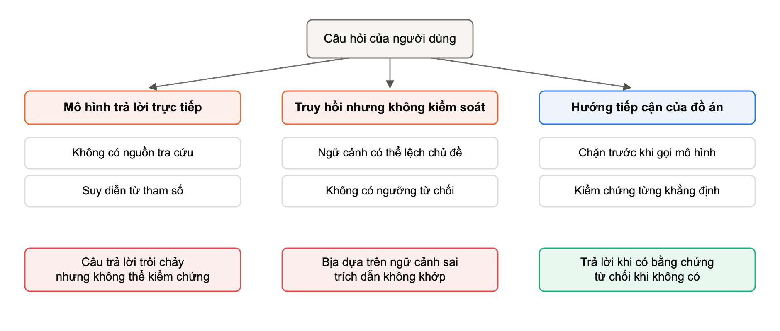
Hình 1.1. Ba nhóm nguyên nhân khiến câu trả lời của mô hình ngôn ngữ mất tin cậy.

1.3. Khảo sát các giải pháp hiện có
Trước khi quyết định tự xây dựng, em khảo sát các nhóm giải pháp đang được dùng phổ biến cho bài toán hỏi đáp trên tài liệu riêng và đối chiếu với các điều kiện ở mục 1.2.
Bảng 1.2. Khảo sát các giải pháp hỏi đáp trên tài liệu riêng.
Nhóm giải pháp | Đại diện | Điểm mạnh | Hạn chế với bài toán tại Học viện
Trợ lý đa năng trên đám mây | ChatGPT, Gemini, Claude (tải tệp lên hoặc tạo dự án) | Chất lượng ngôn ngữ cao, dùng được ngay | Dữ liệu rời khỏi Học viện; không truy cập được dữ liệu trong kma-training-support; không có cơ chế buộc từ chối khi thiếu căn cứ; không đo được độ tin cậy trên bộ câu hỏi của đơn vị
Sổ tay nghiên cứu trên tài liệu tải lên | Google NotebookLM | Trả lời bám tài liệu tải lên, có trích dẫn tới đoạn nguồn | Dữ liệu lưu trên hạ tầng của Google; mỗi người tự quản lý bộ tài liệu, không có kho văn bản chung được cập nhật tập trung; không gọi được nghiệp vụ của hệ thống nội bộ
Trợ lý tích hợp bộ ứng dụng văn phòng | Microsoft 365 Copilot | Tìm trong tài liệu và thư điện tử của tổ chức, tôn trọng quyền truy cập tệp | Cần giấy phép trả phí theo người dùng và dữ liệu phải nằm trong Microsoft 365; không hiểu dữ liệu của kma-training-support
Nền tảng mã nguồn mở tự triển khai | Dify, RAGFlow, Open WebUI | Cài trên máy chủ nội bộ, có sẵn kho tri thức, giao diện trò chuyện, quy trình kéo thả | Kiểm chứng câu trả lời ở cấp khẳng định, ngưỡng từ chối và cổng chặn hồi quy theo bộ dữ liệu vàng không phải trọng tâm, muốn có phải tự bổ sung; khó tuỳ biến phân quyền theo khoa và bộ môn
Thư viện lập trình | LangChain, LlamaIndex, Haystack | Linh hoạt, đủ khối xây dựng cho truy hồi, xếp hạng lại, tác tử | Chỉ là khối xây dựng; độ tin cậy, đánh giá, quan sát và an toàn khi gọi công cụ do người dùng thư viện tự thiết kế

Không nhóm giải pháp nào đáp ứng đủ các điều kiện. Nhóm đám mây vướng điều kiện dữ liệu và phân quyền; nhóm tự triển khai giải quyết được vấn đề dữ liệu nhưng không cung cấp cơ chế kiểm chứng và đo lường ở mức cần thiết cho văn bản quy chuẩn. Vì vậy đồ án chọn hướng tự xây dựng một dịch vụ riêng, tái sử dụng các thành phần mã nguồn mở đã trưởng thành như PostgreSQL với pgvector, LangGraph, giao thức MCP và Ollama, và dồn công sức vào đúng phần còn thiếu: kiểm soát và đo lường độ tin cậy. Lựa chọn cụ thể cho từng thành phần được khảo sát ở mục 2.9.

1.4. Mục tiêu của đồ án
Từ vấn đề và kết quả khảo sát, đồ án đặt năm mục tiêu. Bốn mục tiêu đầu là mục tiêu cài đặt và đo đạc; mục tiêu cuối là mục tiêu thiết kế.
- Mục tiêu 1. Xây dựng dịch vụ hỏi đáp trên kho văn bản quy chuẩn: nạp được văn bản PDF, Word và bản quét; mỗi câu trả lời gắn trích dẫn tới đoạn văn bản và mục gốc; hệ thống trả về trạng thái từ chối khi không đủ bằng chứng. Tiêu chí: từ chối đúng toàn bộ câu hỏi ngoài phạm vi trong bộ đánh giá.
- Mục tiêu 2. Xây dựng lớp kiểm chứng sau khi sinh câu trả lời: tách câu trả lời thành các khẳng định, đối chiếu từng khẳng định với bằng chứng, phát hiện mâu thuẫn, chấm độ trung thực và phân loại nguyên nhân gốc khi câu trả lời sai.
- Mục tiêu 3. Xây dựng nền tảng tác tử gọi được công cụ nghiệp vụ, trong đó công cụ có thể nạp từ máy chủ công cụ bên ngoài theo giao thức MCP mà không sửa phần lõi, có giới hạn ngân sách và chặn công cụ rủi ro cao. Đây là điều kiện kỹ thuật để sau này nối trợ lý với kma-training-support.
- Mục tiêu 4. Xây dựng khung đánh giá với bộ dữ liệu vàng thiết kế theo tầng lỗi, so sánh với mốc chuẩn và chặn hợp nhất mã nguồn khi chất lượng suy giảm.
- Mục tiêu 5. Phân tích và thiết kế phương án tích hợp dịch vụ vào kma-training-support cho các kịch bản của giảng viên: tra cứu quy chuẩn, tra cứu dữ liệu cá nhân, xem và xuất hợp đồng. Mục tiêu này dừng ở mức thiết kế.

1.5. Đối tượng, phạm vi và giới hạn
Đối tượng sử dụng hướng tới là giảng viên cơ hữu và giảng viên thỉnh giảng của Học viện, cùng cán bộ khoa và phòng đào tạo là người quản lý kho văn bản. Bảng 1.3 phân định rõ phần đã hoàn thành trong đồ án và phần chưa thực hiện.
Bảng 1.3. Phạm vi đã thực hiện và chưa thực hiện.
Hạng mục | Trạng thái | Ghi chú
Dịch vụ hỏi đáp có trích dẫn và từ chối: nạp, cắt đoạn, truy hồi lai, xếp hạng lại, sinh có kiểm soát | Đã hoàn thành | Chạy với mô hình cục bộ qua Ollama, có kiểm thử tự động
Lớp kiểm chứng độ trung thực và phân loại nguyên nhân gốc | Đã hoàn thành | Mặc định dùng chế độ luật vì chế độ gọi mô hình cho từng khẳng định quá chậm trên phần cứng hiện có
Nền tảng tác tử, tích hợp máy chủ công cụ MCP, phát lại phiên | Đã hoàn thành | Chỉ cho phép công cụ chỉ đọc
Khung đánh giá, bộ dữ liệu vàng 210 case, bộ đo tác tử 24 case | Đã hoàn thành | Kho văn bản đánh giá là văn bản mô phỏng theo miền quy chế đào tạo
Thử nạp văn bản quy chế thật | Đã làm một phần | 27 văn bản công khai của Bộ Giáo dục và Đào tạo và một số trường đại học; chưa có bộ văn bản nội bộ của Học viện
Máy chủ công cụ kma-tools và mô đun chuyển tiếp trong kma-training-support | Mới ở mức thiết kế | Trình bày ở mục 3.8
Giao diện trợ lý cho giảng viên | Chưa thực hiện | Hiện chỉ có trang thử nghiệm dành cho người phát triển
Xác thực riêng và công cụ có tác động ghi | Chưa thực hiện | Dự kiến kế thừa xác thực của kma-training-support và bổ sung luồng phê duyệt của con người
Thử nghiệm với giảng viên thật | Chưa thực hiện | Chỉ làm được sau khi tích hợp

Về kỹ thuật, hệ thống là một dịch vụ nguyên khối trên Node.js, nhắm tới quy mô kho văn bản của một đơn vị đào tạo, tức từ vài chục tới vài nghìn văn bản, không nhắm tới hàng triệu tài liệu. Chất lượng câu trả lời bị chặn trên bởi năng lực của mô hình chạy cục bộ; đồ án đo và chỉ ra ảnh hưởng đó chứ không huấn luyện lại mô hình.

1.6. Phương pháp thực hiện và bố cục báo cáo
Đồ án được thực hiện theo lối tăng dần và có kiểm chứng. Công việc chia thành các giai đoạn, mỗi giai đoạn giải quyết trọn một mối quan tâm và kết thúc bằng mã nguồn chạy được kèm kiểm thử tự động. Trước khi tối ưu bất kỳ thành phần nào, em chạy một lượt đo để chốt mốc chuẩn, sau đó mới thay đổi rồi chạy lại để so sánh. Nguyên tắc xuyên suốt là không phát biểu rằng một cách làm tốt hơn cách khác nếu không kèm con số cụ thể về độ bao phủ khi truy hồi, độ trung thực, độ trễ và chi phí. Khi phần lõi đã ổn định, em cho một công cụ kiểm toán mã nguồn độc lập rà soát toàn hệ thống, xử lý từng phát hiện theo mức độ nghiêm trọng rồi đo lại để xác nhận việc sửa có tác dụng thật.
Báo cáo gồm sáu chương. Chương 2 trình bày cơ sở lý thuyết và khảo sát, lựa chọn công nghệ cho từng thành phần. Chương 3 phân tích yêu cầu từ các kịch bản của giảng viên, thiết kế kiến trúc, dữ liệu, giao diện lập trình và phương án tích hợp với kma-training-support. Chương 4 mô tả chi tiết quá trình xây dựng, bám sát mã nguồn thực tế. Chương 5 trình bày phương pháp đánh giá, kết quả đo và ý nghĩa của kết quả đối với việc đưa trợ lý vào sử dụng tại Học viện. Chương 6 kết luận, nêu rõ hạn chế và các bước tiếp theo.

Chương 2. Cơ sở lý thuyết và khảo sát công nghệ

2.1. Mô hình ngôn ngữ lớn và hiện tượng bịa đặt
Mô hình ngôn ngữ lớn là mạng nơ ron kiến trúc transformer, được huấn luyện để ước lượng phân phối xác suất của token kế tiếp. Tri thức của mô hình nằm rải trong tham số và bị đóng băng tại thời điểm kết thúc huấn luyện, nên khi nhận câu hỏi về dữ liệu nội bộ của một tổ chức, mô hình không có cách nào biết rằng mình thiếu thông tin: hàm mục tiêu trong huấn luyện chỉ thưởng cho việc sinh ra chuỗi có xác suất cao, không thưởng cho việc im lặng.
Trong báo cáo này, hiện tượng bịa đặt được hiểu theo nghĩa hẹp và đo được: một khẳng định trong câu trả lời là bịa khi nó không được bất kỳ đoạn ngữ cảnh nào đưa vào lời nhắc chứng minh. Định nghĩa hẹp cho phép đo ở cấp khẳng định thay vì cấp câu trả lời, nhờ đó phân biệt được một câu trả lời sai hoàn toàn với một câu trả lời đúng phần lớn nhưng thừa một chi tiết không có nguồn.

2.2. Sinh câu trả lời dựa trên truy hồi tri thức
Ý tưởng của kiến trúc này là tách tri thức ra khỏi tham số mô hình. Tài liệu được cắt thành các đoạn ngắn, chuyển thành vector rồi lưu vào cơ sở dữ liệu. Khi có câu hỏi, hệ thống tìm những đoạn liên quan nhất, ghép thành ngữ cảnh và yêu cầu mô hình trả lời chỉ dựa trên ngữ cảnh đó, nhờ vậy tri thức cập nhật được bằng cách nạp tài liệu mới và mỗi câu trả lời đều truy ngược về nguồn. Chất lượng của nửa trực tuyến bị chặn trên bởi nửa ngoại tuyến: nếu đoạn chứa câu trả lời không lọt vào tập kết quả truy hồi thì mọi bước sau đều vô nghĩa.

2.3. Biểu diễn vector và tìm kiếm láng giềng gần
Mô hình nhúng ánh xạ đoạn văn bản thành vector số thực nhiều chiều, sao cho hai đoạn có nghĩa gần nhau thì vector của chúng gần nhau theo một độ đo khoảng cách. Hệ thống dùng vector 1024 chiều và độ đo cosin; do vector đã chuẩn hoá về độ dài đơn vị, khoảng cách nằm trong đoạn từ 0 tới 2 và được quy đổi tuyến tính về điểm liên quan trong đoạn từ 0 tới 1.
Tìm kiếm chính xác trên toàn bộ tập vector tốn thời gian tuyến tính theo số bản ghi, nên hệ thống dùng chỉ mục xấp xỉ theo cấu trúc đồ thị phân cấp thế giới nhỏ. Cấu trúc này xếp các vector thành nhiều lớp đồ thị, lớp trên thưa để nhảy nhanh tới vùng cần tìm, lớp dưới dày để tinh chỉnh kết quả. Khi dựng chỉ mục, hai tham số quan trọng là số liên kết tối đa của mỗi nút và kích thước danh sách ứng viên; khi truy vấn, kích thước danh sách ứng viên quyết định sự đánh đổi giữa độ bao phủ và tốc độ. So với chỉ mục phân cụm, cấu trúc này tốn bộ nhớ hơn nhưng cho độ bao phủ cao hơn ở cùng mức thời gian truy vấn và không buộc người vận hành đoán trước số cụm.

2.4. Tìm kiếm theo từ khoá và hợp nhất nhiều nguồn
Tìm kiếm theo vector mạnh ở chỗ hiểu được cách diễn đạt khác nhau của cùng một ý, nhưng yếu khi câu hỏi chứa mã văn bản, số hiệu quyết định hay tên riêng hiếm gặp, vì những chuỗi ký tự đó thường bị mô hình nhúng xem như token ngẫu nhiên. Tìm kiếm toàn văn dựa trên chỉ mục đảo ngược xử lý đúng các trường hợp này nhờ khớp chính xác từ tố.
Hai cách tìm kiếm bổ trợ cho nhau nên hệ thống hợp nhất kết quả bằng phương pháp nghịch đảo thứ hạng: điểm của một đoạn bằng tổng của trọng số từng nguồn chia cho tổng của một hằng số làm trơn và thứ hạng của đoạn trong nguồn tương ứng. Ưu điểm là chỉ dùng thứ hạng chứ không dùng điểm thô, nhờ vậy không cần đưa điểm của các nguồn về cùng thang đo, vốn là việc rất khó làm đúng.
Bảng 2.1. Đối chiếu ba cách truy hồi được cài đặt trong hệ thống.
Cách truy hồi | Nguồn dữ liệu | Mạnh khi | Yếu khi
Theo vector | Chỉ mục vector trong cơ sở dữ liệu quan hệ | Câu hỏi diễn đạt tự do, đồng nghĩa, khác cách nói | Câu hỏi chứa mã hiệu, số văn bản, tên riêng hiếm
Theo từ khoá | Chỉ mục toàn văn của cơ sở dữ liệu quan hệ | Khớp chính xác thuật ngữ, mã số, ký hiệu | Câu hỏi dài, nhiều hư từ, không trùng mặt chữ
Theo đồ thị | Đồ thị thực thể và quan hệ | Câu hỏi nối nhiều thực thể qua nhiều chặng | Thực thể không được trích đúng khi nạp tài liệu

2.5. Xếp hạng lại và đồ thị tri thức
Mô hình nhúng mã hoá câu hỏi và đoạn văn bản một cách độc lập nên chỉ ước lượng được độ gần về chủ đề. Mô hình xếp hạng lại nhận đồng thời cặp câu hỏi và đoạn văn bản rồi chấm một điểm liên quan duy nhất nên chính xác hơn nhiều, bù lại chi phí tính toán tỉ lệ thuận với số cặp. Cách dùng hợp lý là để bước truy hồi kéo về một tập ứng viên rộng rồi để mô hình xếp hạng lại thu gọn xuống số lượng đưa vào ngữ cảnh, kèm đường lui giữ nguyên thứ tự ban đầu khi dịch vụ xếp hạng gặp lỗi.
Có những câu hỏi mà câu trả lời không nằm trong bất kỳ đoạn văn bản đơn lẻ nào, mà nằm ở quan hệ giữa các thực thể rải trong nhiều tài liệu. Với nhóm này, hệ thống trích thực thể và quan hệ khi nạp tài liệu, lưu vào cơ sở dữ liệu đồ thị, rồi khi truy vấn thì liên kết câu hỏi tới thực thể hạt giống và duyệt lan theo số chặng giới hạn. Việc trích thực thể tốn một lượt gọi mô hình cho mỗi đoạn nên rất đắt, chi phí được giảm bằng bộ nhớ đệm khoá theo băm nội dung đoạn, tên mô hình và phiên bản lời nhắc.

2.6. Kiểm chứng câu trả lời ở cấp khẳng định
Quy trình kiểm chứng gồm ba bước. Bước tách khẳng định dùng mô hình sinh danh sách mệnh đề nguyên tử từ câu trả lời, trong đó mã định danh của từng khẳng định do phía máy chủ cấp chứ không lấy theo nhãn mà mô hình tự đặt. Bước đối chiếu bằng chứng so từng khẳng định với các đoạn ngữ cảnh bằng một hàm thuần tính tỉ lệ token của khẳng định xuất hiện trong đoạn. Bước kiểm chứng gán cho mỗi khẳng định một trong ba nhãn: được chứng minh, không có bằng chứng, hoặc mâu thuẫn với bằng chứng.
Điểm trung thực của cả câu trả lời bằng số khẳng định được chứng minh trừ đi hai lần số khẳng định mâu thuẫn, chia cho tổng số khẳng định, rồi ép về đoạn từ 0 tới 1. Hệ số phạt gấp đôi cho khẳng định mâu thuẫn phản ánh thực tế rằng nói sai nguy hiểm hơn nói thiếu căn cứ.

2.7. Tác tử và giao thức kết nối công cụ
Tác tử là vòng lặp trong đó mô hình được cấp một tập công cụ kèm mô tả và lược đồ tham số, tự quyết định gọi công cụ nào với tham số nào, nhận kết quả rồi quyết định bước tiếp theo cho tới khi chốt được câu trả lời hoặc chạm giới hạn. Vòng lặp này linh hoạt hơn đường ống cố định nhưng khó kiểm soát hơn vì số bước và chi phí không biết trước. Giao thức kết nối công cụ mà đồ án sử dụng chuẩn hoá cách một máy chủ bên ngoài công bố danh sách công cụ, lược đồ tham số và cách gọi, nhờ đó bổ sung năng lực mới cho tác tử trở thành việc khai báo cấu hình thay vì viết mã.

2.8. Các độ đo dùng trong đánh giá
Nhóm độ đo cho bước truy hồi gồm độ bao phủ tại K, độ chính xác tại K, nghịch đảo thứ hạng trung bình và độ lợi tích luỹ chiết khấu chuẩn hoá. Ba độ đo đầu cho biết đoạn văn bản cần thiết có lọt vào tập kết quả hay không và nằm ở thứ hạng nào, độ đo cuối phạt nặng hơn khi bằng chứng quan trọng bị xếp thấp. Hai độ đo bổ sung tính trên ngữ cảnh cuối cùng cho biết phần đưa vào mô hình sạch tới đâu và còn đủ bằng chứng hay không.
Nhóm độ đo cho bước sinh câu trả lời gồm độ chính xác của quyết định từ chối, độ đúng nội dung so với đáp án tham chiếu, độ chính xác trích dẫn, điểm trung thực và tỉ lệ bịa đặt ở cấp khẳng định. Do kích thước mẫu của bộ dữ liệu vàng thường nhỏ, mọi tỉ lệ đạt đều được báo cáo kèm khoảng tin cậy chín mươi lăm phần trăm tính bằng phương pháp lấy mẫu lặp lại với hạt giống cố định, nhờ đó con số tái lập được qua các lần chạy.

2.9. Khảo sát và lựa chọn công nghệ
Mỗi thành phần của hệ thống đều có nhiều lựa chọn đang được dùng trong thực tế. Tiêu chí chung khi chọn là: chạy được trên hạ tầng nội bộ của Học viện, hỗ trợ tốt tiếng Việt, dễ vận hành với một nhóm phát triển nhỏ, và thay thế được bằng cấu hình khi có lựa chọn tốt hơn. Các bảng dưới đây tóm tắt kết quả khảo sát.

2.9.1. Cơ sở dữ liệu vector
Bảng 2.2. Khảo sát cơ sở dữ liệu vector.
Lựa chọn | Đặc điểm | Đánh giá cho bài toán
pgvector trên PostgreSQL | Phần mở rộng của PostgreSQL, có chỉ mục HNSW và IVFFlat; truy vấn vector bằng SQL cùng giao dịch và chỉ mục toàn văn | Được chọn. Cùng hệ quản trị với kma-training-support nên không thêm hệ thống mới phải vận hành; truy vấn vector và từ khoá nằm trong cùng cơ sở dữ liệu; đủ nhanh ở quy mô hàng trăm nghìn vector
Qdrant | Cơ sở dữ liệu vector chuyên dụng viết bằng Rust, lọc theo dữ liệu kèm theo mạnh, hỗ trợ vector thưa | Hiệu năng tốt nhưng thêm một hệ thống phải sao lưu và giám sát; lợi thế chỉ rõ ở quy mô lớn hơn nhiều so với nhu cầu
Milvus | Thiết kế phân tán cho hàng tỉ vector, nhiều loại chỉ mục kể cả trên GPU | Quá nặng cho quy mô một học viện
Weaviate | Có sẵn tìm kiếm lai và mô đun gọi mô hình nhúng | Tiện nhưng trùng với phần đồ án cần tự kiểm soát
Chroma | Nhúng trực tiếp trong ứng dụng, dễ dùng khi làm mẫu | Phù hợp thử nghiệm, chưa phù hợp vận hành nhiều tiến trình
Elasticsearch, OpenSearch | Mạnh về tìm kiếm toàn văn, có thêm tìm kiếm vector | Tốn tài nguyên; bộ phân tích tiếng Việt phải cài thêm

2.9.2. Mô hình nhúng, mô hình xếp hạng lại và mô hình sinh
Bảng 2.3. Khảo sát mô hình nhúng, xếp hạng lại và sinh câu trả lời.
Loại | Các lựa chọn đã khảo sát | Lựa chọn của đồ án và lý do
Mô hình nhúng | OpenAI text-embedding-3 (dịch vụ trả phí); multilingual-e5-large (1024 chiều, cần tiền tố); BGE-M3 (1024 chiều, vector dày và thưa, ngữ cảnh dài); Qwen3-Embedding-0.6B (1024 chiều, có câu hướng dẫn) | multilingual-e5-large được dùng trong các lần đo chính ở chương 5; giai đoạn cuối chuyển mặc định sang Qwen3-Embedding-0.6B chạy cục bộ. Các mô hình cục bộ cùng 1024 chiều nên đổi mô hình chỉ cần tính lại vector, không phải đổi cấu trúc bảng
Mô hình xếp hạng lại | Cohere Rerank (dịch vụ đám mây); bge-reranker-v2-m3; Qwen3-Reranker-0.6B | Qwen3-Reranker-0.6B chạy trên llama-server, gọi qua điểm cuối xếp hạng dạng chuẩn nên thay được bằng mô hình hoặc máy chủ khác mà không sửa mã
Mô hình sinh | Dịch vụ trả phí GPT, Gemini, Claude; mô hình mở Qwen, Llama, Gemma chạy cục bộ | Qwen3 8B sinh câu trả lời; Qwen2.5 7B Instruct cho đầu ra có cấu trúc và vòng lặp tác tử; chạy cục bộ để dữ liệu không rời máy chủ. Mã nguồn vẫn giữ bộ điều hợp cho OpenAI, Gemini và Anthropic để so sánh khi cần

2.9.3. Hạ tầng chạy mô hình cục bộ
Bảng 2.4. Khảo sát hạ tầng chạy mô hình cục bộ.
Lựa chọn | Đặc điểm | Đánh giá cho bài toán
Ollama | Cài đặt đơn giản, quản lý mô hình lượng tử hoá, có điểm cuối tương thích OpenAI | Được chọn cho mô hình sinh và mô hình nhúng. Hạn chế: chưa có điểm cuối xếp hạng lại và không tắt được chế độ suy luận nội bộ qua điểm cuối tương thích
llama.cpp (llama-server) | Máy chủ suy luận gọn nhẹ, chạy tốt trên CPU và Apple Silicon, có chế độ xếp hạng lại | Được chọn riêng cho mô hình xếp hạng lại
vLLM | Thông lượng cao nhờ quản lý bộ nhớ đệm theo trang, cần GPU | Phương án khi Học viện có máy chủ GPU và nhiều giảng viên dùng đồng thời
Text Embeddings Inference | Chuyên phục vụ mô hình nhúng và xếp hạng lại | Phương án thay thế llama-server cho phần xếp hạng lại

2.9.4. Khung ứng dụng, điều phối tác tử, đánh giá và quan sát
Bảng 2.5. Khảo sát công cụ điều phối, đánh giá và quan sát.
Nhóm | Các lựa chọn đã khảo sát | Lựa chọn của đồ án và lý do
Khung ứng dụng | NestJS, Express, FastAPI | NestJS 11: cùng khung với kma-training-support nên một nhóm có thể bảo trì cả hai hệ thống; tiêm phụ thuộc hợp với yêu cầu thay nhà cung cấp
Điều phối tác tử | Tác tử dựng sẵn của LangChain, LangGraph, tác tử của LlamaIndex, tự viết vòng lặp | LangGraph: vòng lặp được mô hình hoá thành đồ thị trạng thái tường minh, dễ chèn bộ bảo vệ và kiểm thử từng nút
Kết nối công cụ | Gọi hàm tự định nghĩa trong mã; giao thức MCP | MCP: công cụ của kma-training-support có thể viết thành máy chủ riêng, tác tử nạp qua cấu hình mà không sửa lõi
Đánh giá | RAGAS, DeepEval, TruLens, promptfoo | Tự xây mô đun đánh giá vì cần bộ dữ liệu tách theo tầng lỗi, khoảng tin cậy và mã thoát cho quy trình tích hợp liên tục; định nghĩa độ đo tham khảo RAGAS; dùng promptfoo cho kiểm thử hồi quy lời nhắc
Quan sát | Langfuse, LangSmith, OpenTelemetry | Langfuse vì tự triển khai được, dữ liệu vết không rời hạ tầng; kèm bộ khử dữ liệu nhạy cảm trước khi gửi

Chương 3. Phân tích và thiết kế hệ thống

3.1. Phân tích yêu cầu
Yêu cầu được rút ra từ các kịch bản ở mục 1.2 và từ ba nhóm người dùng. Giảng viên là người dùng cuối: cần câu trả lời kèm căn cứ tới văn bản gốc, hoặc một lời từ chối rõ ràng thay vì một câu trả lời sai. Cán bộ khoa và phòng đào tạo là người quản trị tri thức: cần nạp và cập nhật văn bản khi có quyết định sửa đổi mà không làm hỏng các trích dẫn cũ, đồng thời cần nhìn thấy văn bản đã được cắt thành những đoạn nào để biết vì sao một câu hỏi không tìm ra câu trả lời. Nhóm phát triển là kỹ sư đánh giá: cần chạy đo trên bộ dữ liệu cố định, so sánh với mốc chuẩn và biết chính xác thay đổi nào làm chất lượng suy giảm trước khi phát hành cho giảng viên.
Bảng 3.1. Yêu cầu chức năng chính.
Mã | Yêu cầu | Mô tả
F1 | Nạp tài liệu nhiều định dạng | Nhận tệp văn bản, bảng tính, trình chiếu, tài liệu số hoá và văn bản thuần, phân tích thành văn bản có cấu trúc
F2 | Cập nhật và xoá tài liệu | Ghi đè nội dung tài liệu đã có mà giữ nguyên mã định danh để trích dẫn cũ vẫn hợp lệ
F3 | Khử trùng lặp và chấm chất lượng | Phát hiện bản trùng khít và gần trùng, loại tài liệu không đạt ngưỡng chất lượng
F4 | Truy hồi nhiều chiến lược | Chọn truy hồi theo vector, từ khoá, đồ thị hoặc kết hợp trong từng yêu cầu
F5 | Sinh câu trả lời có kiểm soát | Bắt buộc mô hình trả lời theo lược đồ cố định và chỉ dựa trên ngữ cảnh được cấp
F6 | Từ chối khi thiếu bằng chứng | Trả trạng thái từ chối và không gọi mô hình khi ngữ cảnh không đạt ngưỡng liên quan
F7 | Trích dẫn ở cấp khẳng định | Nối mỗi khẳng định tới đoạn văn bản và tài liệu nguồn
F8 | Kiểm chứng độ trung thực | Chấm điểm từng khẳng định, phát hiện mâu thuẫn và phân loại nguyên nhân gốc
F9 | Điều phối tác tử | Chạy vòng lặp gọi công cụ nhiều bước có giới hạn ngân sách và kiểm chứng ở bước cuối
F10 | Đánh giá và chặn hồi quy | Chạy đo trên bộ dữ liệu vàng, so mốc chuẩn, trả mã thoát khác không khi suy giảm
F11 | Theo dõi vết xử lý | Ghi lại từng chặng của một truy vấn hoặc một phiên tác tử
F12 | Phát lại phiên tác tử | Chạy lại phiên đã ghi theo ba chế độ để tách lỗi do mô hình khỏi lỗi do công cụ

Bảng 3.2. Yêu cầu phi chức năng.
Nhóm | Yêu cầu cụ thể
Khả năng thay thế | Đổi nhà cung cấp mô hình, mô hình nhúng, mô hình xếp hạng lại hoặc nguồn công cụ chỉ bằng cấu hình
Không che lỗi | Lỗi hạ tầng không bao giờ được quy đổi thành kết quả rỗng hay trạng thái từ chối
Khả năng quan sát | Mỗi chặng ghi độ trễ, số token, chi phí ước tính, dữ liệu nhạy cảm bị khử trước khi lưu
Tính tất định khi kiểm thử | Có nhà cung cấp giả lập sinh kết quả theo băm đầu vào, không gọi mạng
An toàn truy vấn | Mọi tham số do người dùng cấp đi vào câu truy vấn dưới dạng tham số ràng buộc
Giới hạn tài nguyên | Giới hạn kích thước tệp, tần suất gọi theo nhóm điểm cuối và ngân sách phiên tác tử
Chất lượng mã nguồn | Kiểu dữ liệu tĩnh nghiêm ngặt, mỗi thành phần đều có kiểm thử đơn vị đi kèm

3.2. Nguyên tắc thiết kế
Năm nguyên tắc dưới đây được áp dụng nhất quán và là cơ sở để giải thích hầu hết các quyết định kỹ thuật trong chương 4.
- Mọi thành phần phụ thuộc vào dịch vụ bên ngoài đều được che sau một giao diện. Phần nghiệp vụ chỉ biết tới giao diện, việc chọn bản cài đặt nào là việc của lớp cấu hình, nhờ đó hệ thống chạy được với mô hình cục bộ, dịch vụ trả phí hoặc bản giả lập mà không đổi mã nghiệp vụ.
- Không chặng nào được phép che giấu lỗi. Khi bước truy hồi hỏng vì hạ tầng, hệ thống phải báo lỗi chứ không trả về trạng thái từ chối, vì hai tình huống này có ý nghĩa hoàn toàn khác nhau với người vận hành và với số liệu đánh giá.
- Phần logic quyết định độ tin cậy được viết dưới dạng hàm thuần, nhờ vậy kiểm thử được trực tiếp bằng dữ liệu bảng mà không cần dựng cơ sở dữ liệu hay gọi mô hình.
- Mọi chặng đều ghi vết: một truy vấn lưu vết toàn bộ đường đi, một tài liệu lưu bản ghi công việc cho từng chặng nạp, một phiên tác tử lưu từng bước cùng nguồn gốc của công cụ được gọi.
- Phần lõi điều phối tác tử không được biết công cụ đến từ đâu. Ràng buộc này được phát biểu thành một bất biến kiểm tra được: thêm một công cụ hoặc một máy chủ công cụ thì số dòng thay đổi trong thư mục lõi phải bằng không.

3.3. Kiến trúc tổng thể
Hệ thống được tổ chức thành năm tầng. Tầng giao tiếp cung cấp REST API, trang thử nghiệm cho mọi điểm cuối, tài liệu Swagger tự sinh và bộ lệnh dòng lệnh dùng cho đánh giá và quản trị. Tầng nghiệp vụ chứa bốn nhóm chức năng gồm nạp tài liệu, truy vấn, đánh giá và tác tử. Tầng trừu tượng nhà cung cấp che toàn bộ phần phụ thuộc bên ngoài sau các giao diện LLMProvider, EmbeddingProvider, RerankerProvider và ToolProvider. Tầng hạ tầng gồm PostgreSQL 16 với pgvector, Redis 7 với BullMQ, Neo4j 5 và hai tiến trình suy luận cục bộ Ollama và llama-server. Tầng quan sát cắt ngang bốn tầng còn lại. Chiều phụ thuộc luôn đi từ trên xuống, tầng nghiệp vụ không tham chiếu trực tiếp tới thư viện của một nhà cung cấp cụ thể; chính ranh giới này cho phép cắm thêm công cụ của kma-training-support ở tầng nhà cung cấp mà không động tới tầng nghiệp vụ.
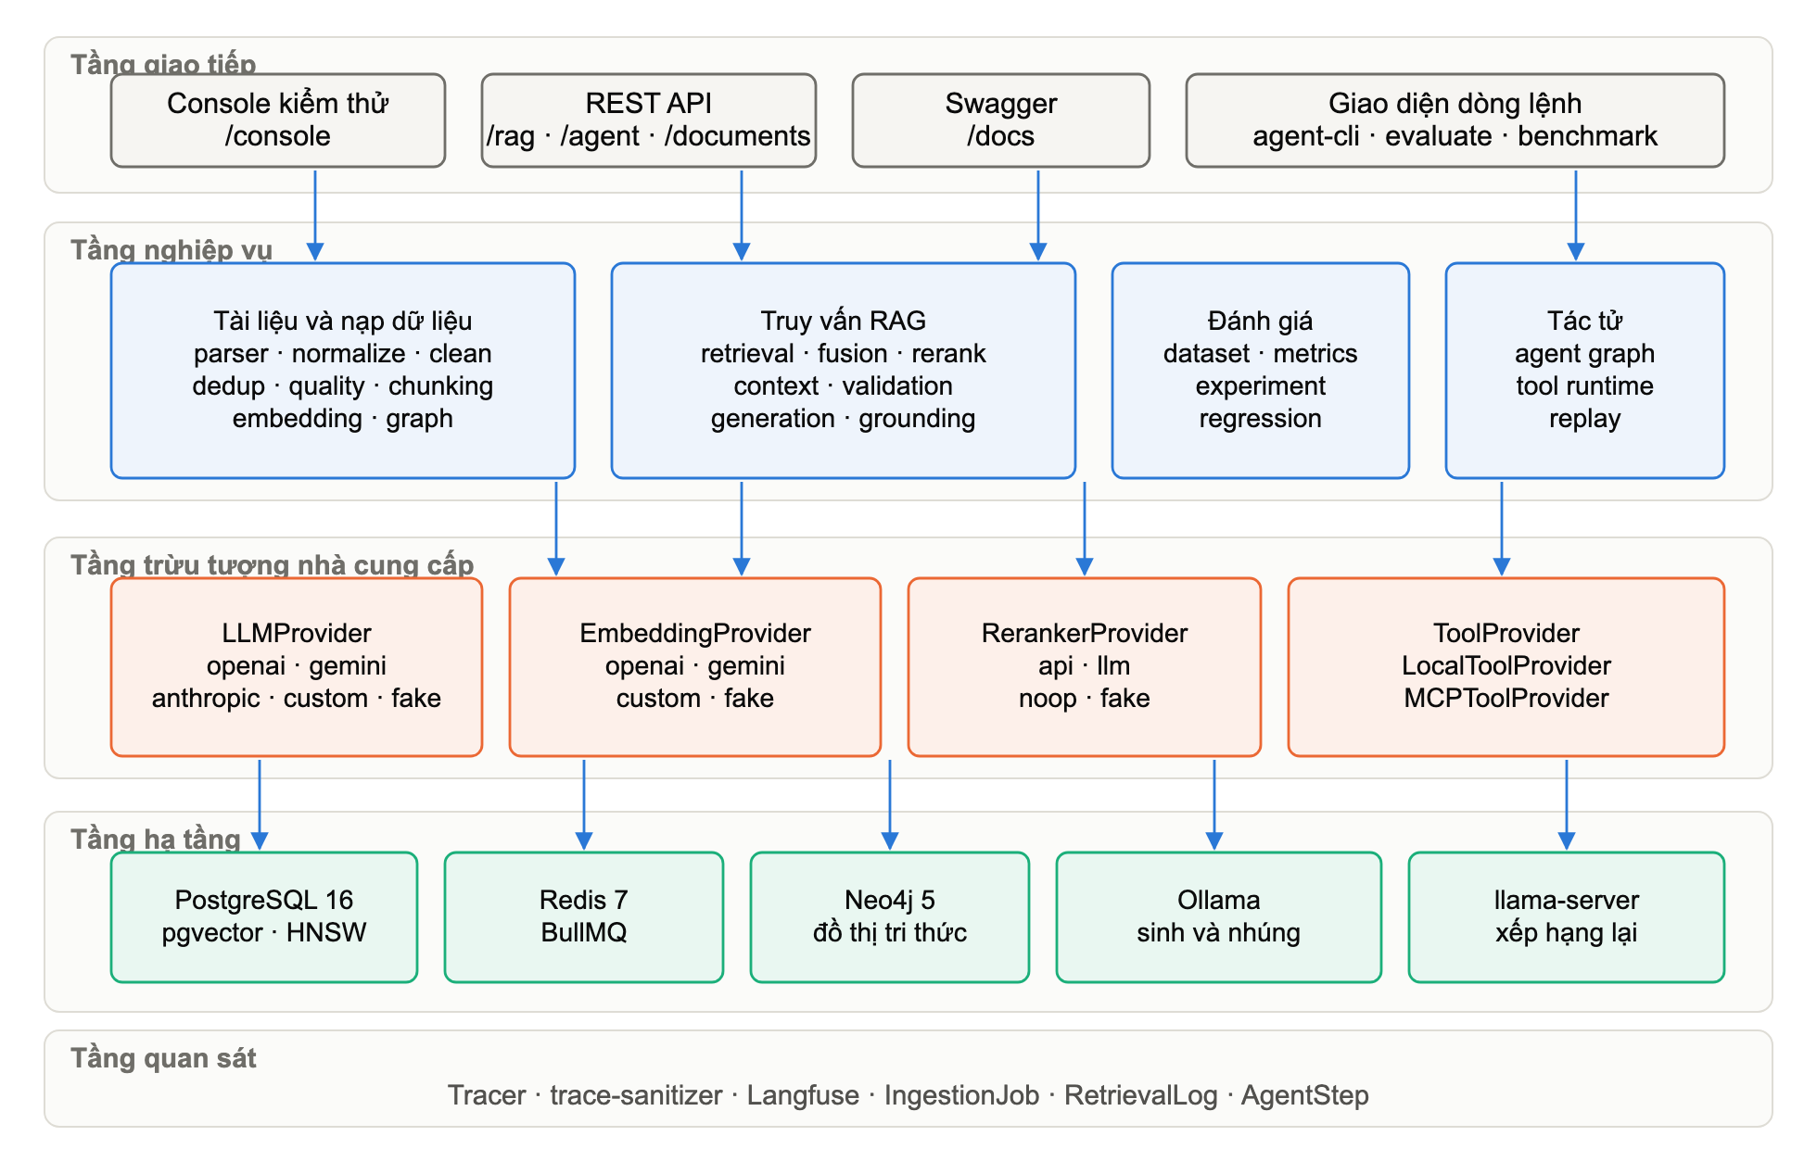
Hình 3.1. Kiến trúc phân tầng của toàn hệ thống.

3.4. Trường hợp sử dụng
Sơ đồ dưới đây tóm tắt tương tác giữa bốn tác nhân và hệ thống. Tác nhân hệ thống tích hợp liên tục được đưa vào vì việc chạy đánh giá tự động và chặn hợp nhất mã nguồn là một yêu cầu chức năng thực sự, không phải việc phụ.
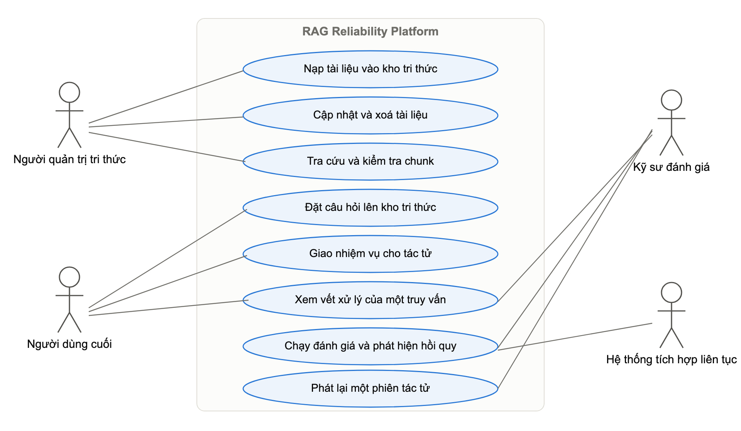
Hình 3.2. Sơ đồ trường hợp sử dụng.
Khi đặt vào bối cảnh Học viện, tác nhân người dùng cuối trong sơ đồ tương ứng với giảng viên, tác nhân quản trị tri thức tương ứng với cán bộ khoa và phòng đào tạo, còn kỹ sư đánh giá và hệ thống tích hợp liên tục thuộc về nhóm phát triển. Các trường hợp sử dụng gọi công cụ nghiệp vụ của kma-training-support chưa có trong sơ đồ vì chưa được cài đặt; chúng được thiết kế riêng ở mục 3.8.

3.5. Thiết kế mô đun
Mã nguồn chia theo miền nghiệp vụ, mỗi mô đun có ranh giới rõ và chỉ phơi ra những gì cần thiết. Phần lõi tác tử và phần công cụ tách thành hai mô đun riêng để bảo đảm bất biến đã nêu ở nguyên tắc năm.
Bảng 3.3. Các mô đun mã nguồn và trách nhiệm.
Mô đun | Trách nhiệm chính
config | Kiểm tra và ép kiểu toàn bộ biến môi trường bằng lược đồ
database | Kết nối cơ sở dữ liệu quan hệ, phục vụ cả truy vấn thô cho cột vector
documents | Tiếp nhận tệp tải lên, quản lý vòng đời tài liệu, điều phối các chặng nạp qua hàng đợi
rag/ingestion | Chuẩn hoá, làm sạch, khử trùng lặp và chấm điểm chất lượng tài liệu
rag/chunking | Cắt tài liệu thành đoạn theo cấu trúc hoặc kích thước cố định, chấm chất lượng từng đoạn
rag/embedding | Tính vector theo lô, kiểm tra nhất quán số chiều giữa mô hình và cột trong cơ sở dữ liệu
rag/retrieval | Ba bộ truy hồi cùng giao diện, hàm hợp nhất kết quả và bộ điều phối theo chiến lược
rag/context | Dựng ngữ cảnh theo ngân sách token và kiểm tra ngưỡng bằng chứng trước khi gọi mô hình
rag/grounding | Sinh câu trả lời, tách khẳng định, đối chiếu bằng chứng, chấm độ trung thực, dựng trích dẫn
rag/graph | Trích thực thể và quan hệ, ghi vào cơ sở dữ liệu đồ thị, dọn dẹp và đối soát
agent | Vòng lặp điều phối tác tử cùng các bộ bảo vệ, không tham chiếu tới cài đặt công cụ nào
tools | Hợp đồng công cụ, sổ đăng ký, các nhà cung cấp công cụ và ba công cụ nội bộ
evaluation | Bộ dữ liệu vàng, các nhóm độ đo, khung thử nghiệm và bộ lệnh chạy đánh giá
benchmark | Bộ case đo tác tử, môi trường giả lập tất định, bộ chạy và phần so sánh hồi quy
replay | Phát lại một phiên tác tử theo ba chế độ và đối chiếu khác biệt
observability | Giao diện ghi vết, bản cài đặt rỗng và bộ điều hợp tới dịch vụ quan sát bên ngoài

3.6. Thiết kế cơ sở dữ liệu
Mô hình dữ liệu gồm bốn nhóm bảng: nhóm tài liệu lưu bản gốc, các đoạn văn bản và vector; nhóm nạp dữ liệu lưu bản ghi công việc theo từng chặng; nhóm truy vấn lưu câu hỏi, câu trả lời, trích dẫn và nhật ký truy hồi; nhóm đánh giá và tác tử lưu kết quả các lần đo cùng vết của từng phiên chạy.
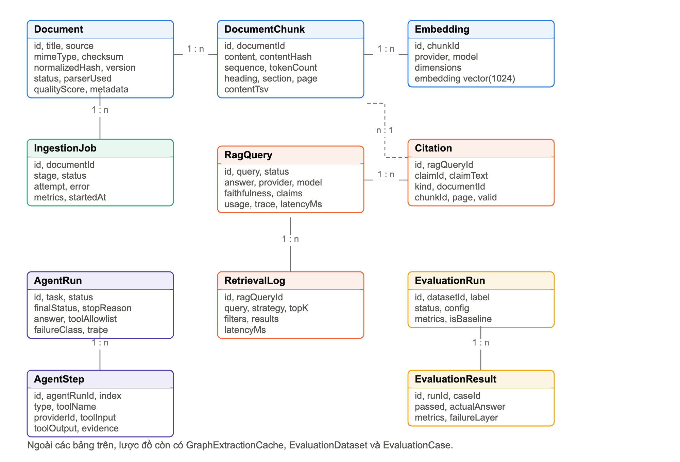
Hình 3.3. Mô hình dữ liệu quan hệ.
Ba quyết định đáng chú ý. Thứ nhất, cột vector được khai báo là kiểu không được thư viện ánh xạ quan hệ hỗ trợ, nên mọi thao tác đọc ghi vector đi qua truy vấn thô có tham số ràng buộc, đánh đổi sự tiện lợi lấy quyền kiểm soát hoàn toàn câu lệnh và chỉ mục. Thứ hai, bảng đoạn văn bản có thêm một cột sinh tự động chứa dạng chỉ mục toàn văn của nội dung, nhờ đó truy vấn theo từ khoá không phải tính lại trên từng dòng. Thứ ba, ràng buộc duy nhất trên cặp mã đoạn và tên mô hình bảo đảm mỗi đoạn chỉ có một vector cho mỗi mô hình, đồng thời nhắc rằng đổi mô hình nhúng thì phải tính lại toàn bộ vector.
Vòng đời của tài liệu được mô hình hoá bằng một tập trạng thái hữu hạn. Tài liệu chỉ tham gia truy hồi khi đã đạt trạng thái hoàn tất, nhờ vậy một tài liệu đang nạp lại không bao giờ xuất hiện trong kết quả với dữ liệu nửa vời.
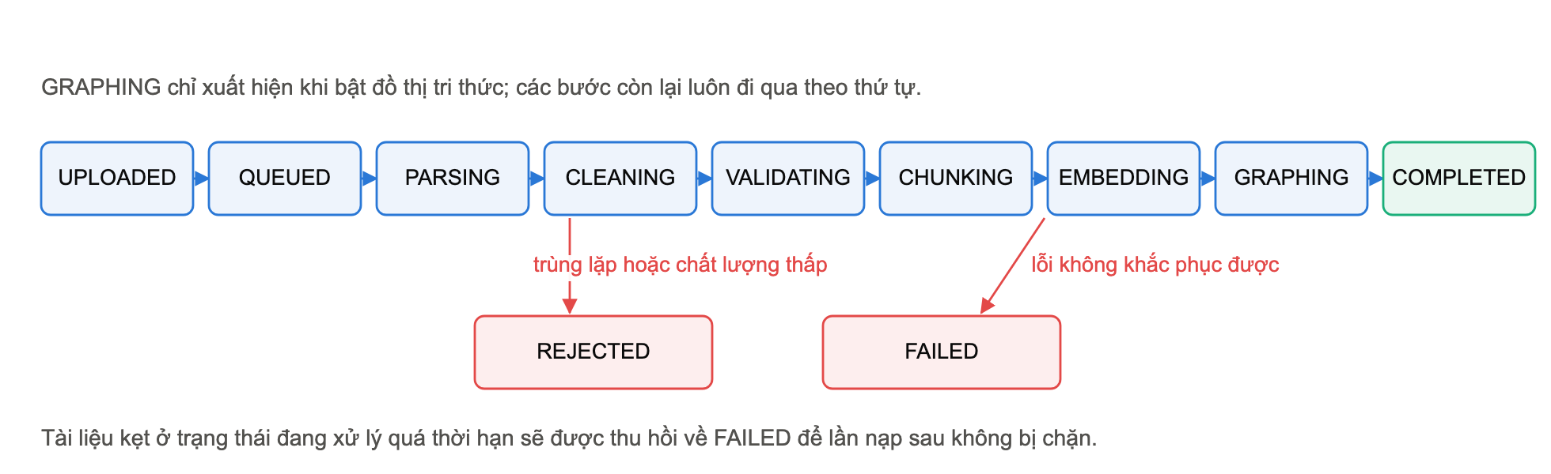
Hình 3.4. Vòng đời trạng thái của một tài liệu.

3.7. Thiết kế giao diện lập trình ứng dụng
Giao diện được nhóm theo miền nghiệp vụ, tổng cộng ba mươi chín điểm cuối, trong đó nhóm tài liệu và nhóm đánh giá chiếm phần lớn vì phục vụ cả thao tác quản trị lẫn thao tác đo đạc.
Bảng 3.4. Các nhóm điểm cuối của giao diện lập trình ứng dụng.
Nhóm | Điểm cuối tiêu biểu | Công dụng
Tài liệu | POST /documents, PUT /documents/:id, GET /documents/:id/chunks, POST /documents/:id/embed | Nạp, cập nhật, tra cứu và chạy lại từng chặng cho một tài liệu
Truy vấn | POST /rag/search, POST /rag/query, GET /rag/queries/:id/trace | Truy hồi thuần, chạy đường ống đầy đủ, xem lại vết xử lý
Tác tử | POST /agent/run, GET /agent/runs/:id, GET /agent/tools, GET /agent/providers | Giao nhiệm vụ, theo dõi, liệt kê công cụ và kiểm tra sức khoẻ nguồn công cụ
Phát lại | POST /agent/runs/:id/replay | Chạy lại một phiên đã ghi theo chế độ chỉ định
Đánh giá | POST /evaluation/run, POST /evaluation/runs/:id/compare, POST /evaluation/benchmark-strategies | Chạy đo, so với mốc chuẩn, đo đối chứng trước và sau một thay đổi
Hạ tầng | GET /health, GET /ai/providers, POST /ai/providers/test | Kiểm tra tình trạng dịch vụ và khả năng kết nối tới nhà cung cấp mô hình

Sơ đồ tuần tự dưới đây mô tả trình tự gọi giữa các thành phần khi một câu hỏi đi qua đường ống đầy đủ. Điểm quan trọng nằm ở nhánh kiểm tra ngưỡng bằng chứng: khi nhánh này không đạt, toàn bộ các lượt gọi mô hình phía sau bị bỏ qua, vừa tiết kiệm chi phí vừa loại trừ khả năng mô hình bịa ra câu trả lời từ ngữ cảnh không liên quan.
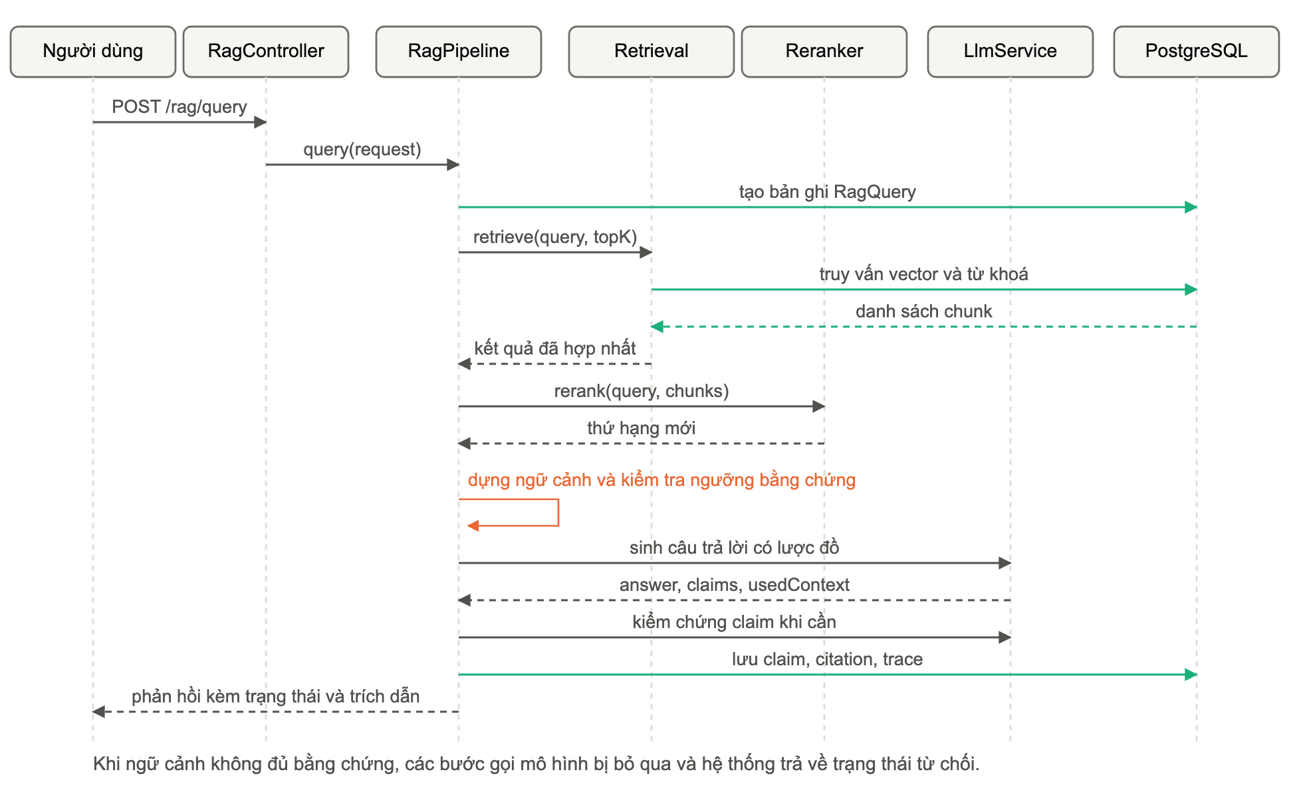
Hình 3.5. Sơ đồ tuần tự của một lượt truy vấn.

3.8. Thiết kế tích hợp với hệ thống kma-training-support
Nội dung mục này là phương án thiết kế, chưa được cài đặt trong đồ án. Mục đích là chỉ ra rằng kiến trúc đã xây dựng đủ điều kiện để tích hợp, đồng thời xác định rõ phần việc còn lại, rủi ro và tiêu chí nghiệm thu cho từng bước.

3.8.1. Các kịch bản sử dụng mục tiêu
Bảng 3.5 cụ thể hoá bốn nhóm nhu cầu ở mục 1.2 thành các kịch bản, chỉ rõ thành phần nào của dịch vụ xử lý và điểm cuối nào của kma-training-support được dùng. Đường dẫn điểm cuối lấy từ mã nguồn thực tế của kma-training-support phiên bản hiện tại, có tiền tố chung /api/v1.
Bảng 3.5. Kịch bản sử dụng mục tiêu khi tích hợp.
Kịch bản | Thành phần xử lý | Điểm cuối kma-training-support | Mức rủi ro
Hỏi quy định, ví dụ giờ chuẩn cho hướng dẫn đồ án tốt nghiệp | Truy vấn RAG trên kho văn bản quy chuẩn | Không cần; văn bản được đồng bộ trước | Thấp
Tra lịch dạy và số giờ được phân công trong học kỳ | Tác tử gọi công cụ tra cứu | GET /timetables, GET /standards | Thấp, chỉ đọc
Hỏi kết hợp: số giờ vượt định mức và quy định thanh toán phần vượt | Tác tử gọi công cụ tra cứu rồi gọi truy vấn RAG | GET /standards cùng kho văn bản | Thấp, chỉ đọc
Xem trước hợp đồng thỉnh giảng của mình | Tác tử gọi công cụ xem trước | GET /contract/preview-contract | Thấp, chỉ đọc
Xuất hợp đồng, phụ lục, bảng kê khai vượt giờ | Tác tử gọi công cụ xuất tệp, trả đường dẫn tải | GET /contract/export-contracts, GET /contract/export-appendix, GET /excel/ke-khai-vuot-gio | Trung bình: tệp chứa dữ liệu cá nhân
Duyệt hợp đồng, cấp số hợp đồng và số thanh lý | Không giao cho tác tử ở giai đoạn đầu | POST /contract/office-batch-approve, POST /contract/create-contract-numbers | Cao: thay đổi dữ liệu, cần người phê duyệt

3.8.2. Kiến trúc tích hợp
Phương án giữ hai hệ thống là hai dịch vụ độc lập và nối chúng tại ba điểm như Hình 3.6.
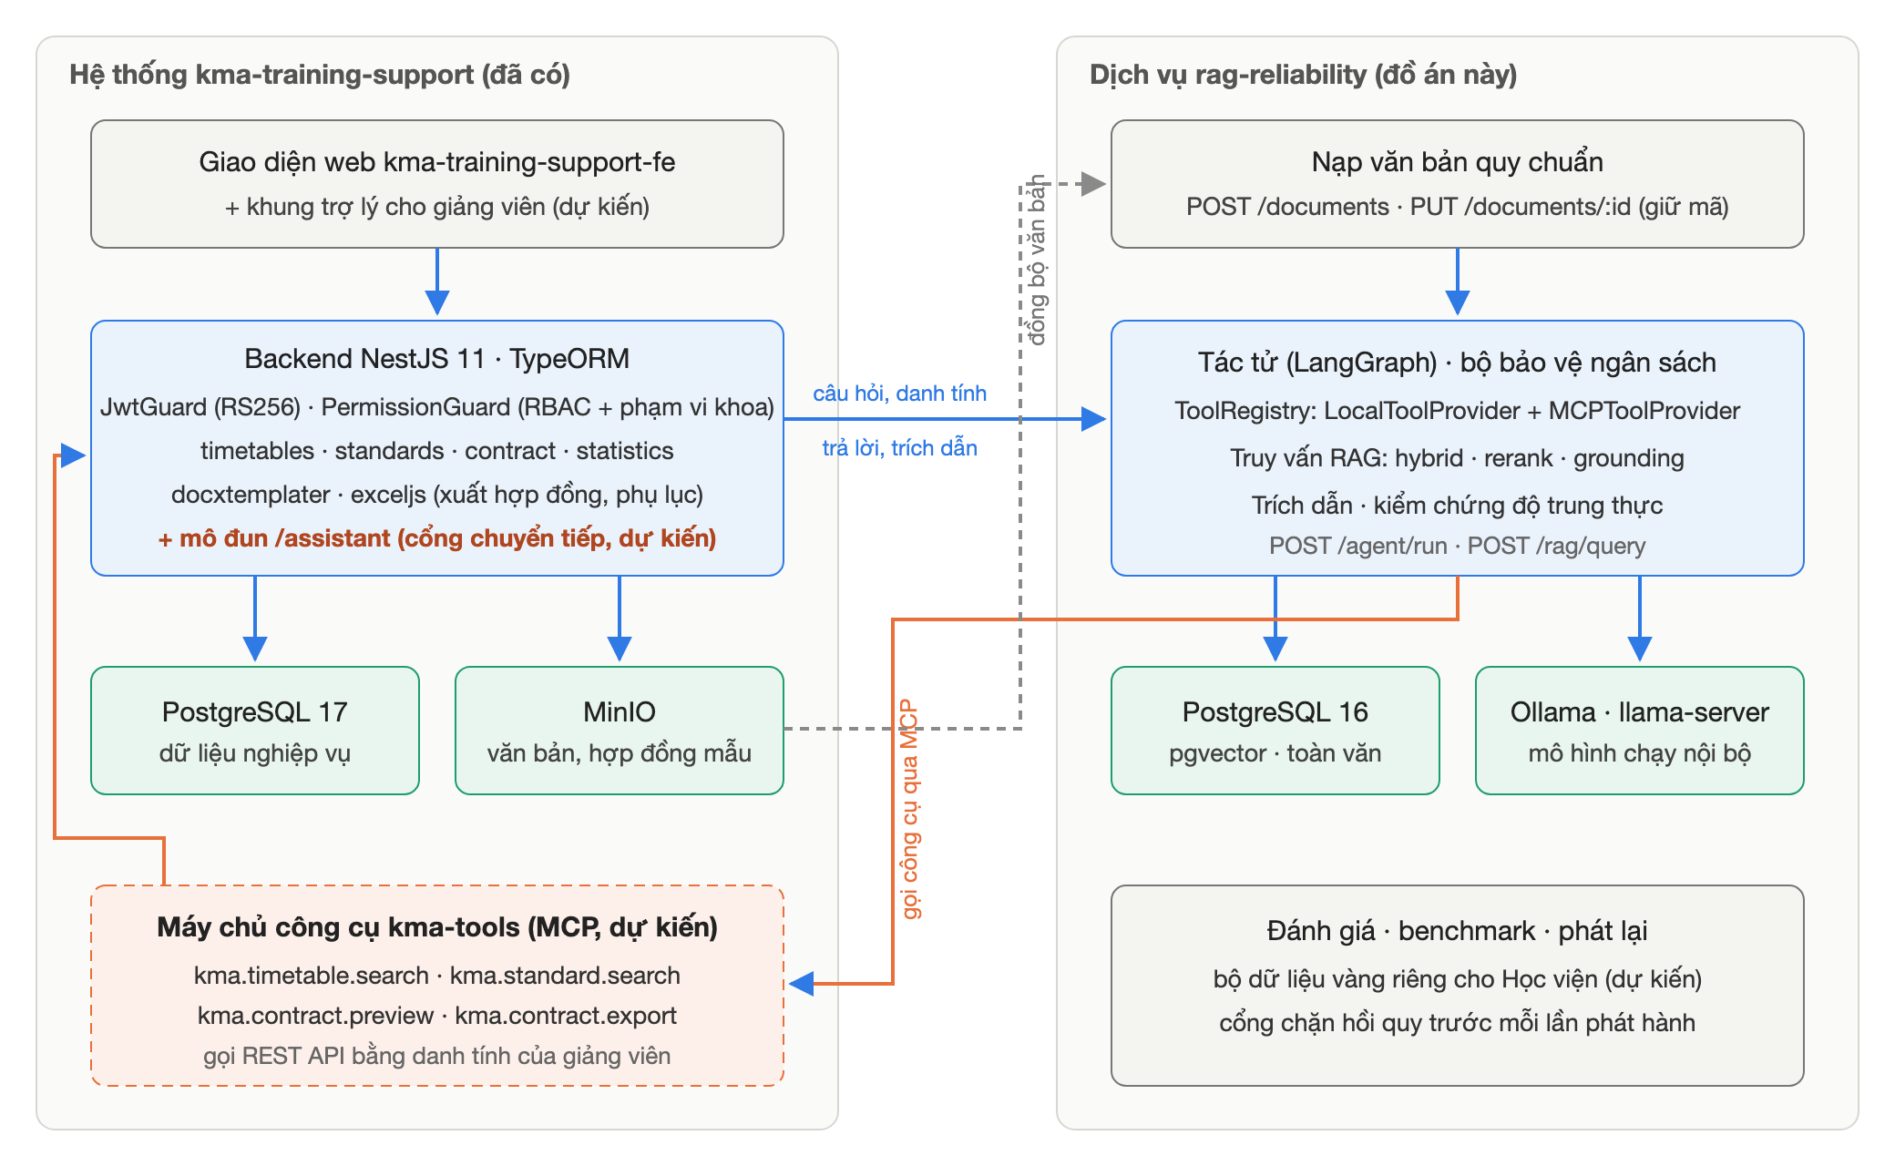
Hình 3.6. Kiến trúc tích hợp dự kiến giữa kma-training-support và dịch vụ của đồ án.
- Mô đun chuyển tiếp /assistant trong backend kma-training-support: giao diện web gửi câu hỏi của giảng viên tới mô đun này thay vì gọi thẳng dịch vụ trợ lý. Mô đun xác thực người dùng bằng cơ chế sẵn có, gắn mã người dùng, danh sách quyền và phạm vi khoa, bộ môn vào yêu cầu rồi chuyển tiếp tới POST /agent/run hoặc POST /rag/query. Nhờ vậy dịch vụ trợ lý không cần lớp xác thực riêng, đúng giả định ở mục 1.5 rằng nó chạy phía sau một cổng vào có xác thực.
- Máy chủ công cụ kma-tools theo giao thức MCP: một dịch vụ nhỏ bọc các điểm cuối ở Bảng 3.6 thành công cụ có lược đồ tham số. Khi gọi REST API của kma-training-support, máy chủ công cụ dùng danh tính được uỷ quyền của chính giảng viên đang hỏi, nên bộ kiểm tra quyền và bộ lọc phạm vi của kma-training-support vẫn là nơi quyết định dữ liệu nào được trả về. Tác tử nạp máy chủ này chỉ qua biến cấu hình MCP_SERVERS; theo bất biến ở mục 3.2, số dòng thay đổi trong phần lõi tác tử phải bằng không.
- Đồng bộ văn bản quy chuẩn: văn bản do cán bộ đào tạo tải lên kma-training-support và lưu trong MinIO được đẩy sang dịch vụ qua POST /documents khi tạo mới và PUT /documents/:id khi có bản sửa đổi. Điểm cuối cập nhật giữ nguyên mã tài liệu nên các trích dẫn giảng viên đã nhận trước đó vẫn trỏ đúng văn bản.
Về cơ chế uỷ quyền, phiên bản hiện tại của kma-training-support dùng mã truy cập JWT ký RS256, còn phiên bản đang viết lại dùng phiên đăng nhập lưu trên Redis. Vì vậy máy chủ công cụ không gắn cứng với một cơ chế: nó nhận một thông tin uỷ quyền ngắn hạn do mô đun chuyển tiếp cấp cho từng lượt hỏi, và bộ điều hợp xác thực là phần duy nhất phải viết lại khi hệ thống nguồn đổi cơ chế.

3.8.3. Danh sách công cụ dự kiến
Mỗi công cụ ánh xạ tới một điểm cuối và một quyền có sẵn trong hằng số PERMISSIONS của kma-training-support. Mức rủi ro do phía dịch vụ trợ lý cấu hình chứ không lấy theo lời khai của máy chủ công cụ, đúng quy ước an toàn ở mục 4.11.3; công cụ mức cao bị từ chối cho tới khi có luồng phê duyệt.
Bảng 3.6. Công cụ dự kiến của máy chủ kma-tools.
Công cụ | Điểm cuối gốc | Quyền yêu cầu | Rủi ro | Giai đoạn
kma.timetable.search | GET /timetables | timetable:list | Thấp | 1
kma.standard.search | GET /standards | standard:list | Thấp | 1
kma.contract.expected | GET /contract/expected-contracts | standard-contract:expected-list | Thấp | 1
kma.contract.preview | GET /contract/preview-contract | standard-contract:preview-contract | Thấp | 1
kma.contract.export | GET /contract/export-contracts, GET /contract/export-appendix | standard-contract:export-contracts, standard-contract:export-appendix | Trung bình | 2
kma.overtime.export | GET /excel/ke-khai-vuot-gio | Cần bổ sung; hiện là điểm cuối công khai | Trung bình | 2
kma.contract.approve | POST /contract/office-batch-approve | standard-contract:batch-approve | Cao | 3

Khảo sát mã nguồn trong quá trình thiết kế cũng phát hiện hai điểm phải xử lý phía kma-training-support trước khi mở công cụ cho tác tử. Thứ nhất, điểm cuối xuất bảng kê khai vượt giờ đang được đánh dấu công khai và nhận mã giảng viên trực tiếp từ tham số truy vấn, nghĩa là ai biết mã đều xuất được bảng kê của người khác; điểm cuối này cần được gắn quyền và kiểm tra mã giảng viên trùng với người đang đăng nhập, nếu không tác tử sẽ trở thành một kênh khai thác lỗ hổng sẵn có. Thứ hai, các điểm cuối danh sách hiện lọc theo phạm vi khoa và bộ môn; với giảng viên, cần thêm bộ lọc theo chính người hỏi để trợ lý chỉ trả về dữ liệu của họ.

3.8.4. Lộ trình và tiêu chí nghiệm thu
Bảng 3.7. Lộ trình tích hợp và tiêu chí nghiệm thu.
Giai đoạn | Nội dung | Tiêu chí nghiệm thu
1. Tra cứu chỉ đọc | Đồng bộ bộ văn bản quy chuẩn nội bộ; mô đun /assistant; máy chủ kma-tools với bốn công cụ chỉ đọc; khung trợ lý trên giao diện web; thử nghiệm với giảng viên của một khoa | Có bộ dữ liệu vàng riêng cho Học viện với đáp án do cán bộ đào tạo xác nhận; từ chối đúng toàn bộ câu hỏi ngoài phạm vi; không lượt gọi công cụ nào trả dữ liệu ngoài quyền của người hỏi
2. Xuất tệp | Công cụ xuất hợp đồng, phụ lục và bảng kê trả về đường dẫn tải có thời hạn trên MinIO; ghi nhật ký mọi lần xuất | Tệp xuất qua trợ lý trùng khớp tệp xuất qua giao diện; mỗi lần xuất truy vết được người yêu cầu
3. Thao tác ghi có phê duyệt | Bổ sung trạng thái chờ duyệt cho công cụ rủi ro cao; người có thẩm quyền xác nhận trước khi thực thi | Không thao tác ghi nào được thực thi khi chưa có xác nhận; phát lại phiên không bao giờ chạy lại thao tác ghi

3.8.5. Rủi ro khi tích hợp
- Chèn lệnh qua dữ liệu: nội dung trả về từ hệ thống, chẳng hạn ghi chú do người dùng nhập, có thể chứa câu lệnh nhắm vào mô hình. Kết quả công cụ đã được bọc trong thẻ không tin cậy trước khi đưa vào ngữ cảnh, và giai đoạn một chỉ cho phép công cụ chỉ đọc nên thiệt hại tối đa bị giới hạn.
- Dữ liệu cá nhân trong vết xử lý: hợp đồng chứa số căn cước, số tài khoản và mức thù lao. Bộ khử dữ liệu nhạy cảm phải được mở rộng theo các trường của kma-training-support trước khi bật ghi vết cho công cụ.
- Độ trễ: với phần cứng hiện tại, độ trễ trung vị của một câu hỏi khoảng mười tám giây (mục 5.3), chấp nhận được với tra cứu văn bản nhưng chậm với trải nghiệm trò chuyện. Cần máy chủ có GPU hoặc trả kết quả theo luồng trước khi mở cho toàn bộ giảng viên.

Chương 4. Xây dựng hệ thống

4.1. Môi trường và công nghệ sử dụng
Hệ thống viết bằng TypeScript ở chế độ kiểm kiểu nghiêm ngặt, chạy trên nền Node.js phiên bản 24 trở lên, dùng khung ứng dụng theo mô hình tiêm phụ thuộc. Toàn bộ phần phụ thuộc hạ tầng được đóng gói bằng vùng chứa để dựng lại môi trường bằng một lệnh.
Bảng 4.1. Thành phần công nghệ và phiên bản.
Thành phần | Lựa chọn | Lý do
Ngôn ngữ và nền tảng | TypeScript 5.7 trên Node.js 24 | Kiểu tĩnh bắt lỗi hợp đồng dữ liệu ngay khi biên dịch
Khung ứng dụng | NestJS 11 | Tiêm phụ thuộc và chia mô đun sẵn có, hợp với yêu cầu thay thế nhà cung cấp
Cơ sở dữ liệu | PostgreSQL 16 kèm phần mở rộng vector | Lưu dữ liệu quan hệ, vector và chỉ mục toàn văn trong cùng hệ quản trị
Lớp truy cập dữ liệu | Prisma 7 với bộ điều hợp trình điều khiển | Sinh kiểu tự động từ lược đồ, vẫn cho phép truy vấn thô
Hàng đợi | Redis 7 với thư viện hàng đợi công việc | Tách việc nạp tài liệu khỏi vòng đời yêu cầu mạng
Cơ sở dữ liệu đồ thị | Neo4j 5 | Lưu thực thể và quan hệ, truy vấn duyệt lan nhiều chặng
Điều phối tác tử | Thư viện dựng đồ thị trạng thái của hệ sinh thái LangChain | Mô hình hoá vòng lặp tác tử bằng máy trạng thái kiểm thử được
Kiểm thử | Jest chạy ở chế độ mô đun chuẩn | Phù hợp với thư viện chỉ phát hành theo chuẩn mô đun mới
Kiểm tra dữ liệu | Zod | Một lược đồ dùng chung cho biến môi trường, tham số công cụ và đầu ra mô hình

Toàn bộ cấu hình đi qua biến môi trường, hiện có khoảng một trăm mười bảy khoá được khai báo đầy đủ trong tệp mẫu. Khi khởi động, các biến này được kiểm tra bằng một lược đồ dài gần bảy trăm dòng, sai kiểu hoặc thiếu biến bắt buộc sẽ làm dịch vụ dừng ngay với thông báo cụ thể thay vì hỏng ngầm khi chạy.

4.2. Nạp tài liệu vào kho tri thức
Luồng nạp gồm chín chặng, mỗi chặng ghi một bản ghi công việc kèm trạng thái, số lần thử, thông báo lỗi và số liệu đo, nhờ vậy khi một tài liệu không vào được kho tri thức thì biết chính xác nó hỏng ở chặng nào.
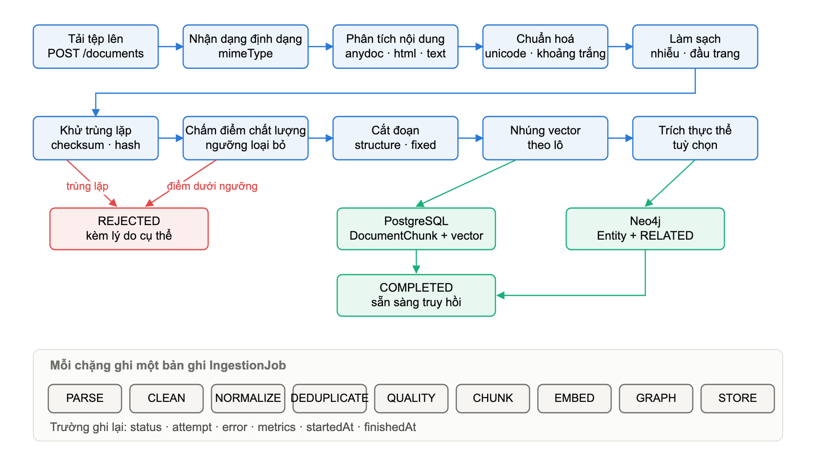
Hình 4.1. Luồng nạp tài liệu vào kho tri thức.
Bộ phân tích chính chuyển các định dạng văn phòng và tài liệu số hoá thành văn bản đánh dấu có cấu trúc, giữ lại tiêu đề và bảng biểu dưới dạng bảng đánh dấu chuẩn. Khi bộ phân tích chính lỗi vì thư viện nền, hệ thống lùi về bộ phân tích văn bản thuần hoặc bộ phân tích trang siêu văn bản. Tài liệu số hoá dạng ảnh không có lớp văn bản được đánh dấu là cần nhận dạng ký tự thay vì bị loại âm thầm, và kích thước tệp tải lên bị chặn ở hai mươi lăm megabyte.
Bước chuẩn hoá đưa văn bản về một dạng biểu diễn ký tự thống nhất, gộp khoảng trắng thừa và sửa ký tự lỗi mã hoá. Bước làm sạch loại bỏ phần đầu trang và chân trang lặp lại cùng nhiễu sinh ra từ quá trình nhận dạng ký tự. Mọi phép biến đổi quan trọng đều được ghi lại trong một trường riêng của tài liệu, vì nếu không lưu thì về sau không thể giải thích tại sao nội dung trong kho khác với tệp gốc.
Hệ thống tính băm mật mã trên chuỗi byte gốc để phát hiện bản trùng khít và băm trên văn bản đã chuẩn hoá để phát hiện bản gần trùng. Một chi tiết quan trọng đã được sửa sau vòng kiểm toán: bản ghi đang xử lý dở chỉ khoá được lần nạp mới trong mười lăm phút, quá hạn đó thì bản ghi mồ côi được thu hồi về trạng thái hỏng và lần nạp mới được phép tiếp tục. Không có cơ chế này, một lỗi tạm thời ở bước tính vector sẽ khoá vĩnh viễn việc nạp lại chính tài liệu đó. Cuối cùng, tài liệu được chấm điểm chất lượng theo tỉ lệ ký tự hợp lệ, độ dài, mức độ lặp và dấu hiệu nhiễu, tài liệu dưới ngưỡng bị từ chối kèm lý do cụ thể.

4.3. Xử lý nền bằng hàng đợi công việc
Nạp một tài liệu lớn tốn thời gian dài hơn nhiều so với một vòng đời yêu cầu mạng hợp lý, chủ yếu do bước tính vector. Vì vậy điểm cuối tải lên chỉ lưu bản ghi, đẩy một công việc vào hàng đợi rồi trả về ngay mã trạng thái chấp nhận kèm mã công việc. Tiến trình xử lý nền nhận việc và chạy toàn bộ đường ống, cập nhật trạng thái theo từng chặng, có giới hạn số lần thử lại. Người dùng theo dõi tiến độ bằng cách hỏi trạng thái tài liệu hoặc danh sách công việc của nó.
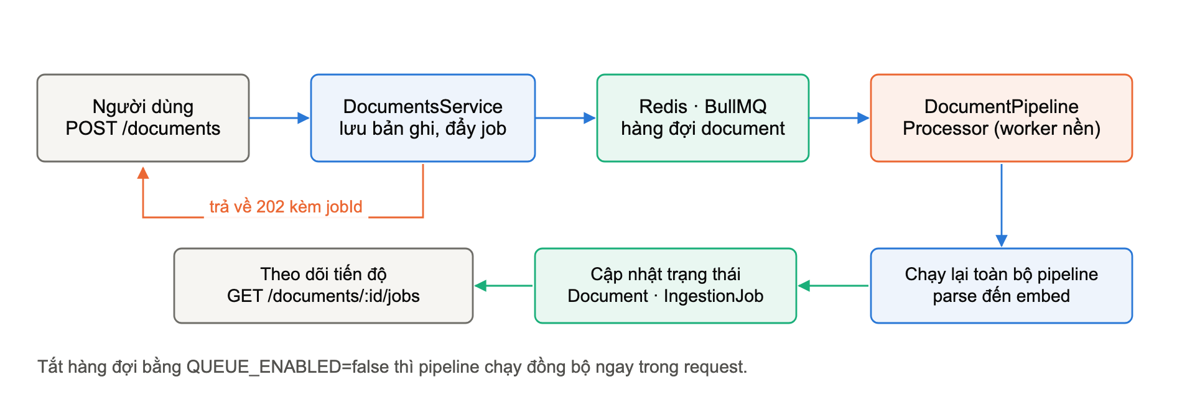
Hình 4.2. Xử lý nền bằng hàng đợi công việc.
Điểm cuối cập nhật nội dung tài liệu dùng lại chính đường ống này: nó ghi đè chuỗi byte gốc rồi chạy lại từ đầu, thay toàn bộ đoạn văn bản, vector và dữ liệu đồ thị cũ, nhưng giữ nguyên mã định danh nên mọi trích dẫn đã phát hành vẫn trỏ đúng. Trong lúc chạy lại, tài liệu không ở trạng thái hoàn tất nên tạm thời không tham gia truy hồi. Nếu chuỗi byte mới trùng khít bản hiện tại, hệ thống bỏ qua việc xử lý lại và báo rõ trong phản hồi.

4.4. Cắt tài liệu thành đoạn
Hệ thống cài đặt ba chiến lược cắt đoạn dùng chung một giao diện. Chiến lược theo kích thước cố định cắt theo số token kèm phần chồng lấn, đóng vai trò mốc so sánh. Chiến lược theo ngữ nghĩa tách câu, tính vector rồi cắt tại điểm khoảng cách vượt phân vị cho trước. Chiến lược mặc định là cắt theo cấu trúc: văn bản đánh dấu được phân tích thành các mục theo tiêu đề, mỗi mục gồm các khối như đoạn văn, bảng hay danh sách, sau đó các khối được đóng gói theo ngân sách token mà không cắt ngang một khối nếu khối đó còn vừa.
Mỗi đoạn mang theo tiêu đề trực tiếp và đường dẫn tiêu đề đầy đủ, nhờ đó mô hình biết đoạn văn bản thuộc chương nào điều nào, kèm lý do cắt để chẩn đoán khi kết quả truy hồi có vấn đề. Với bảng biểu, đoạn chứa bảng được đánh dấu riêng, và một bảng lớn bị chia thành nhiều mảnh thì các mảnh cùng mang một mã nhóm chung để bước truy hồi kéo lại đủ các mảnh khi một mảnh lọt vào ngữ cảnh.
Bảng 4.2. Các cờ chất lượng gán cho một chunk.
Cờ | Điều kiện gán
Quá ngắn | Số token nhỏ hơn ngưỡng tối thiểu đã cấu hình
Quá dài | Số token vượt ngưỡng tối đa nhân hệ số một phẩy mười lăm
Thiếu ngữ cảnh | Đoạn không gắn được với tiêu đề hay mục nào
Bắt đầu giữa câu | Ký tự đầu tiên là chữ thường và không phải ký hiệu đánh dấu
Kết thúc giữa câu | Ký tự cuối không phải dấu kết câu hay dấu kết thúc bảng
Nhiễu cao | Tỉ lệ ký tự lạ vượt quá ba mươi lăm phần trăm
Trùng lặp | Trùng với một đoạn khác trong cùng tài liệu theo băm đã chuẩn hoá

Các cờ này không dùng để loại đoạn mà chỉ gắn nhãn, vì loại đoạn tự động có rủi ro làm mất bằng chứng, trong khi nhãn cho phép bước truy hồi, bước xếp hạng lại và phần đánh giá sử dụng thông tin đó một cách có chủ đích.

4.5. Tính vector và lưu trữ
Vector được tính theo lô, mặc định chín mươi sáu đoạn một lượt, không bao giờ gọi dịch vụ cho từng đoạn riêng lẻ. Lớp cơ sở của mọi nhà cung cấp kiểm tra độ dài vector trả về có khớp số chiều đã khai báo hay không và ném lỗi rõ ràng khi lệch, vì đây là loại lỗi rất dễ trôi qua âm thầm rồi phá toàn bộ chất lượng truy hồi.
Một chi tiết riêng của mô hình nhúng đa ngữ là yêu cầu về tiền tố: có họ mô hình đòi tiền tố khác nhau cho câu hỏi và cho đoạn văn bản, có họ yêu cầu một câu hướng dẫn đặt trước câu hỏi, có họ không cần gì. Hệ thống suy ra tiền tố theo tên mô hình đang dùng và cho phép ghi đè bằng cấu hình. Thiếu tiền tố không gây lỗi mà chỉ làm chất lượng giảm ngầm, nên đây là loại sai sót cần xử lý ở tầng thư viện chứ không giao cho người dùng nhớ.
Về phía lưu trữ, chỉ mục xấp xỉ được dựng với số liên kết mỗi nút bằng mười sáu và kích thước danh sách ứng viên khi dựng bằng một trăm hai mươi tám. Khi truy vấn, kích thước danh sách ứng viên có thể nâng lên qua cấu hình và được áp bằng lệnh đặt tham số cục bộ trong một giao dịch. Hệ thống cũng hỗ trợ bật chế độ quét lặp cho trường hợp truy vấn có bộ lọc chọn lọc mạnh, vì bộ lọc được áp sau khi quét chỉ mục nên dễ làm kết quả trả về thiếu.

4.6. Truy hồi và hợp nhất kết quả
Ba bộ truy hồi cài đặt chung một giao diện trả về danh sách đoạn văn bản kèm điểm liên quan đã chuẩn hoá về đoạn từ 0 tới 1, độ trễ, số token đã dùng, chi phí ước tính và dữ liệu vết. Hợp đồng quan trọng nhất là không bao giờ ném lỗi khi không tìm thấy kết quả, vì một nguồn rỗng không được phép làm hỏng toàn bộ truy vấn.
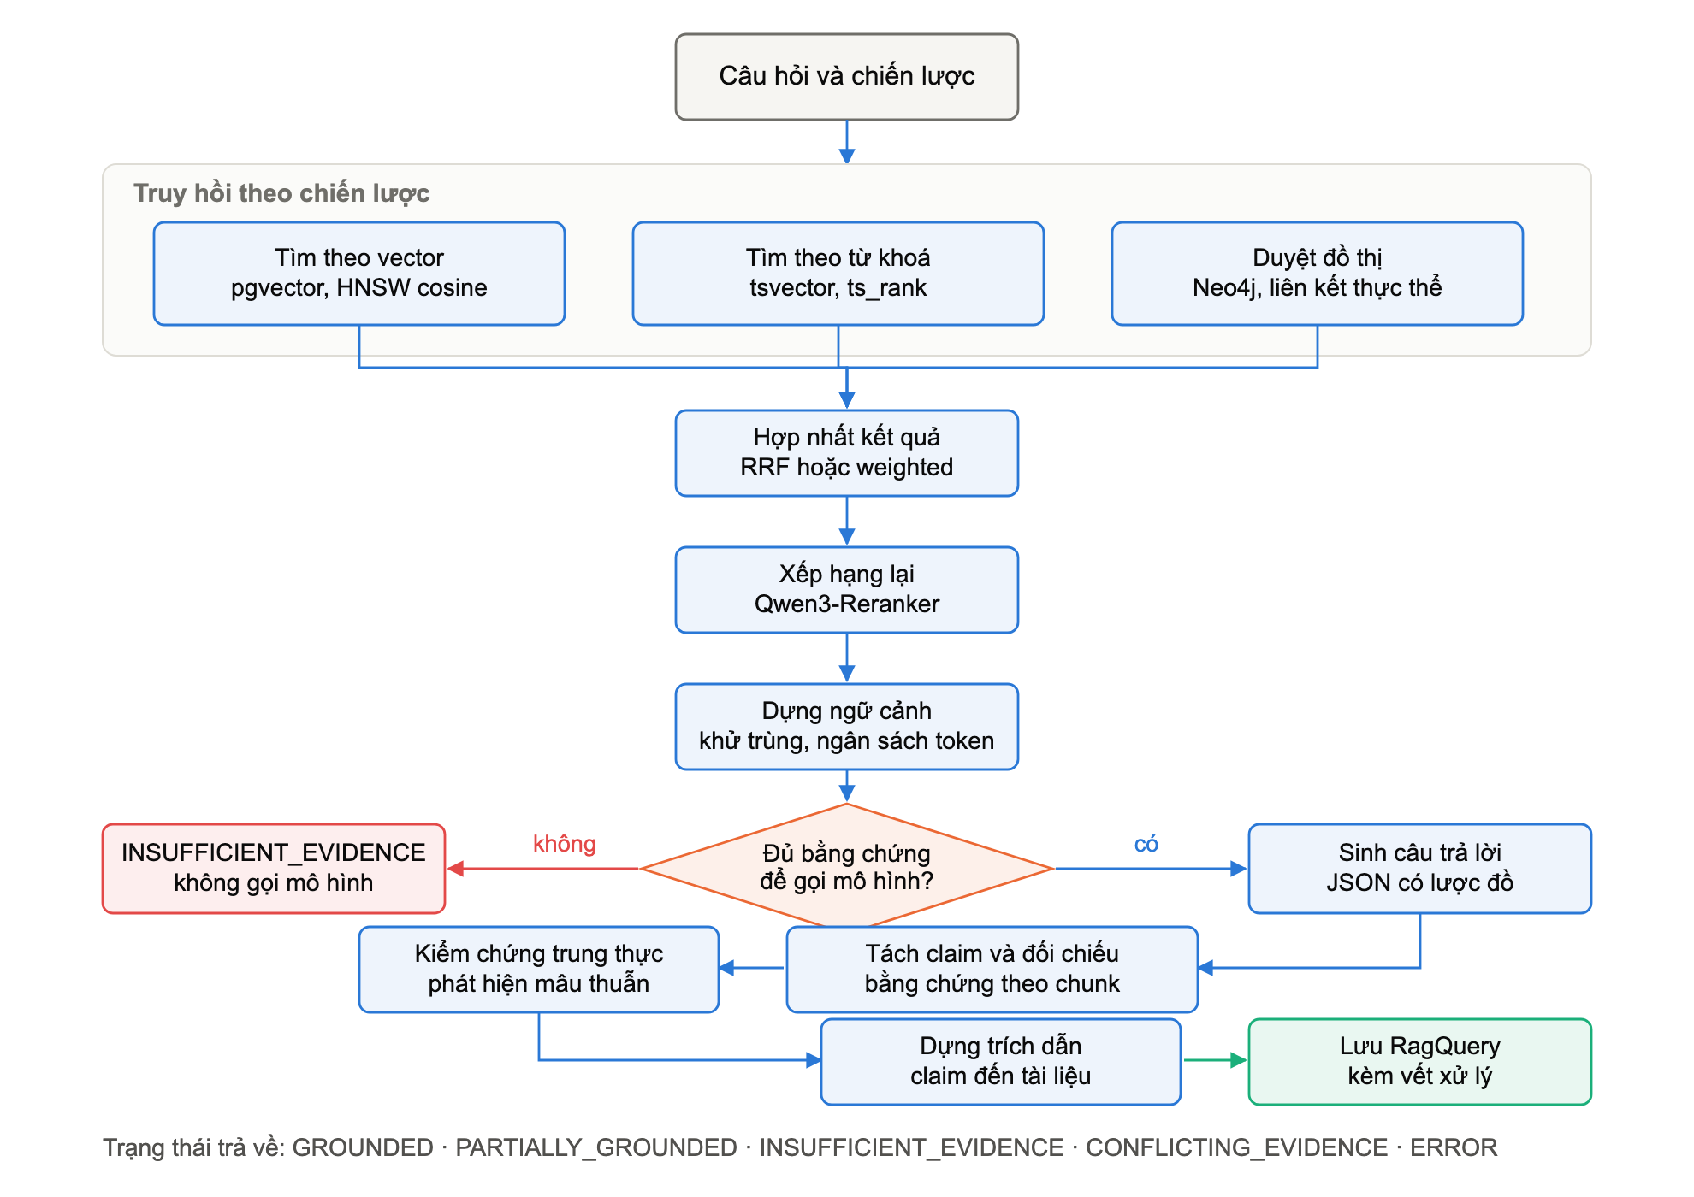
Hình 4.3. Luồng xử lý một truy vấn.
Với truy hồi theo vector, câu hỏi được chuyển thành vector bằng đúng mô hình đã dùng khi nạp tài liệu, sau đó truy vấn thô sắp xếp theo khoảng cách và chỉ lấy đoạn thuộc tài liệu đã hoàn tất. Toán tử khoảng cách được chọn theo cấu hình và phải khớp với lớp toán tử của chỉ mục, nếu lệch thì chỉ mục không được sử dụng và truy vấn âm thầm chuyển sang quét tuần tự. Bộ lọc theo tài liệu, theo nguồn và theo cặp khoá giá trị trong phần dữ liệu mô tả đều đi vào câu lệnh dưới dạng tham số ràng buộc.
Với truy hồi theo từ khoá, cơ sở dữ liệu quan hệ không có sẵn bộ tách từ cho tiếng Việt nên hệ thống dùng cấu hình tách từ đơn giản để giữ nguyên mặt chữ, qua đó khớp chính xác mã văn bản và thuật ngữ. Một lỗi phát hiện trong vòng kiểm toán là hàm chuyển câu hỏi thành biểu thức tìm kiếm ghép mọi từ bằng phép và, khiến câu hỏi tự nhiên chứa từ để hỏi gần như luôn trả về rỗng; cách sửa là loại bỏ từ để hỏi và hư từ, nối các token mang nghĩa bằng phép hoặc, đồng thời giữ nguyên mã hiệu và số văn bản.
Bộ truy hồi theo đồ thị liên kết câu hỏi tới thực thể hạt giống theo ba mức, từ khớp chính xác tới khớp gần, sau đó duyệt lan theo số chặng giới hạn và giới hạn bậc của đỉnh để tránh bùng nổ tại các thực thể quá phổ biến. Kết nối tới cơ sở dữ liệu đồ thị được bảo vệ bằng cầu dao: sau ba lỗi liên tiếp, bộ truy hồi bỏ qua trong ba mươi giây thay vì tiếp tục chờ.
Khi chiến lược kết hợp được chọn, ba nguồn chạy song song và kết quả được hợp nhất bằng hàm thuần. Điểm được chuẩn hoá theo trần lý thuyết ứng với trường hợp một đoạn đứng đầu ở mọi nguồn, chứ không chia cho giá trị lớn nhất của lô hiện tại. Khác biệt này quan trọng vì nếu chia theo lô thì một tập kết quả toàn đoạn yếu vẫn bị đẩy lên điểm tối đa, làm mất tín hiệu để bước kiểm tra ngưỡng bằng chứng phía sau quyết định từ chối. Khi chỉ một nguồn trả về kết quả, hàm hợp nhất chuyển sang chế độ đi thẳng, giữ nguyên điểm và nhãn nguồn.
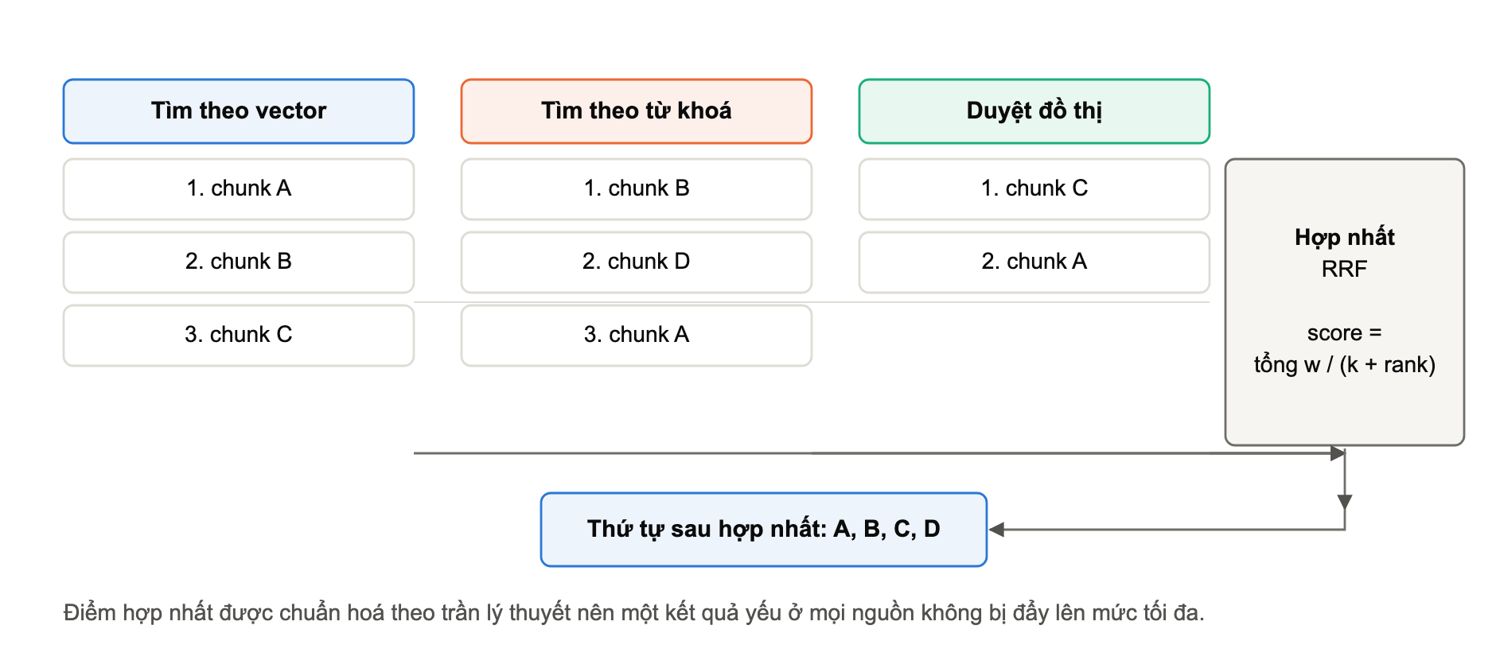
Hình 4.4. Hợp nhất kết quả từ nhiều nguồn truy hồi.

4.7. Xếp hạng lại và dựng ngữ cảnh
Khi bật xếp hạng lại, bước truy hồi kéo về một tập ứng viên rộng hơn rồi mô hình xếp hạng lại thu gọn xuống số lượng đưa vào ngữ cảnh, và điểm của đoạn được thay bằng điểm của bước xếp hạng lại để các bước sau so ngưỡng cho đúng. Dịch vụ xếp hạng lại được gọi qua một điểm cuối tương thích chuẩn phổ biến nên có thể thay bằng bất kỳ bản cài đặt nào cùng giao diện; nếu dịch vụ lỗi hoặc trả rỗng, hệ thống lùi về thứ tự ban đầu và ghi dấu vào vết xử lý.
Bước dựng ngữ cảnh loại bỏ đoạn trùng, sắp xếp theo điểm và cắt theo ngân sách token đã cấu hình, kèm một bước mở rộng riêng cho bảng biểu: nếu một mảnh của bảng lọt vào ngữ cảnh, các mảnh còn lại cùng nhóm được kéo về để mô hình không đọc bảng thiếu dòng. Bước kiểm tra ngưỡng bằng chứng đứng ngay trước lượt gọi mô hình: ở chế độ mặc định, hệ thống từ chối khi số đoạn nhỏ hơn ngưỡng tối thiểu hoặc điểm cao nhất thấp hơn ngưỡng liên quan; ở chế độ nghiêm ngặt, ngưỡng liên quan được nâng lên mức riêng. Đây là chốt chặn rẻ tiền nhất trong toàn hệ thống vì nó ngăn hiện tượng bịa đặt trước khi tốn bất kỳ token nào.

4.8. Sinh câu trả lời có kiểm soát
Lời nhắc hệ thống yêu cầu mô hình chỉ dùng thông tin trong ngữ cảnh, không suy diễn ra ngoài, và trả về theo một lược đồ dữ liệu cố định gồm câu trả lời, danh sách khẳng định, danh sách đoạn đã dùng và cờ cho biết ngữ cảnh có đủ hay không. Kết quả được kiểm tra lại bằng lược đồ ở phía máy chủ chứ không tin vào định dạng mà mô hình tự trả. Một số mô hình bọc kết quả có cấu trúc trong khối mã đánh dấu thay vì trả về dữ liệu thuần, nên lớp cơ sở xử lý bằng cơ chế hai tầng: thử đường chính trước, nếu phân tích thất bại thì gỡ khối mã rồi phân tích thủ công.
Sau khi có câu trả lời, hệ thống chạy một lượt hậu kiểm bằng hàm thuần. Nếu câu trả lời thực chất là lời từ chối được diễn đạt vòng vo, hoặc danh sách đoạn đã dùng rỗng, trạng thái bị hạ xuống mức từ chối. Ở chế độ nghiêm ngặt, khi mức trùng khớp từ vựng giữa câu trả lời và ngữ cảnh quá thấp, hệ thống sinh lại đúng một lần với lời nhắc siết chặt hơn rồi mới chốt.

4.9. Trích dẫn và kiểm chứng độ trung thực
Câu trả lời được tách thành các khẳng định nguyên tử. Để tiết kiệm chi phí, hệ thống tận dụng danh sách khẳng định mà bước sinh câu trả lời đã trả về và chỉ gọi bộ tách riêng khi cần, qua đó bỏ được khoảng một lượt gọi mô hình cho mỗi truy vấn có bật trích dẫn. Mã định danh của khẳng định luôn do phía máy chủ cấp, vì nhãn do mô hình sinh ra là thứ có thể bịa. Việc đối chiếu bằng chứng dùng hàm thuần tính tỉ lệ token của khẳng định xuất hiện trong đoạn sau khi loại hư từ, ngưỡng mặc định một nửa, tối đa ba đoạn bằng chứng cho mỗi khẳng định.
Trích dẫn được dựng từ khẳng định tới đoạn văn bản rồi tới tài liệu, kèm số trang và tên mục nếu có. Khi một khẳng định không có đoạn nào đủ điều kiện và cơ sở dữ liệu đồ thị đang bật, hệ thống thử tra quan hệ giữa các danh từ riêng trong khẳng định để dựng trích dẫn theo cạnh đồ thị; nếu vẫn không có, trích dẫn được đánh dấu là không hợp lệ chứ không bịa ra nguồn. Trước khi ghi xuống cơ sở dữ liệu, danh sách trích dẫn còn được lọc lại theo tập mã đoạn và mã tài liệu có thật để tránh vi phạm ràng buộc khoá ngoại.
Bước kiểm chứng gán cho mỗi khẳng định một trong ba nhãn và tính điểm trung thực theo công thức đã nêu ở chương 2. Bộ kiểm chứng có ba chế độ: suy luận thuần bằng luật, dùng mô hình chạy đầy đủ cho từng khẳng định, và chế độ hỗn hợp chỉ gọi mô hình khi luật không kết luận được. Thực nghiệm cho thấy chế độ hỗn hợp với mô hình có bật suy luận nội bộ quá chậm để dùng thường xuyên, nên cấu hình mặc định dùng chế độ luật. Ngoài ra hệ thống kiểm tra nguồn gốc con số, yêu cầu mọi số liệu trong câu trả lời phải truy được về đoạn bằng chứng tương ứng.
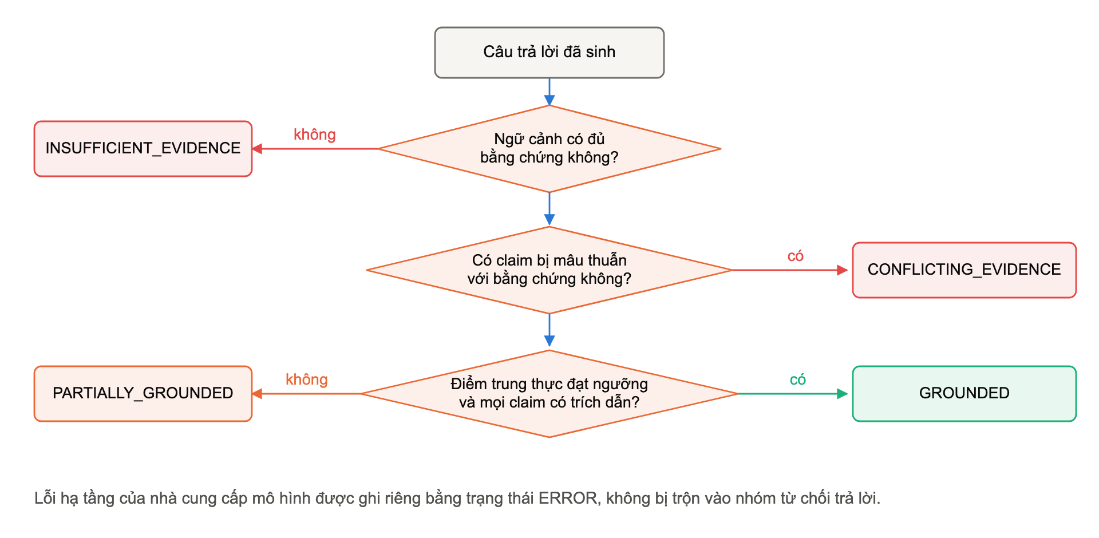
Hình 4.5. Cây quyết định trạng thái độ tin cậy của câu trả lời.
Bảng 4.3. Bảy tầng nguyên nhân gốc của hiện tượng bịa đặt.
Tầng nguyên nhân | Điều kiện xác định
Lỗi truy hồi | Không lấy được đoạn nào liên quan hoặc thiếu hẳn tài liệu cần thiết
Ngữ cảnh mâu thuẫn | Các đoạn lấy về chứa thông tin trái ngược nhau
Ngữ cảnh không liên quan | Đoạn lấy về có điểm liên quan quá thấp
Mô hình bịa khi sinh | Ngữ cảnh đủ nhưng câu trả lời chứa khẳng định không có nguồn
Thiếu chi tiết trong ngữ cảnh | Ngữ cảnh đúng chủ đề nhưng không đủ chi tiết để trả lời trọn vẹn
Trích dẫn sai | Khẳng định đúng nhưng trỏ về đoạn văn bản không chứa nó
Dữ liệu nguồn hỏng | Bản thân tài liệu gốc bị lỗi nhận dạng hoặc hỏng định dạng

4.10. Xử lý lỗi theo từng chặng
Nguyên tắc chung là phân biệt rạch ròi giữa không có dữ liệu và hỏng hạ tầng, vì nhầm lẫn giữa hai loại này khiến số liệu đánh giá mất ý nghĩa và khiến hệ thống giám sát tưởng dịch vụ vẫn khoẻ.
Bảng 4.4. Cách xử lý khi từng chặng gặp lỗi.
Chặng | Hành vi khi lỗi
Phân tích tài liệu | Thử bộ phân tích dự phòng, vẫn lỗi thì đánh dấu tài liệu hỏng kèm lý do cụ thể
Chấm chất lượng | Từ chối tài liệu kèm lý do, không nạp vào kho
Tính vector | Thiếu cấu hình thì bỏ qua, lệch số chiều thì báo lỗi điều kiện, lỗi dịch vụ thì thử lại có giới hạn rồi giữ trạng thái để chạy lại sau
Đồ thị tri thức | Ghi nhận chặng hỏng nhưng không làm hỏng cả yêu cầu, tài liệu vẫn dùng được với truy hồi vector và từ khoá
Truy hồi vector | Lỗi hạ tầng được đẩy lên thành lỗi của truy vấn, không quy đổi thành thiếu bằng chứng
Truy hồi từ khoá | Biểu thức rỗng trả về không kết quả kèm lý do, lỗi cơ sở dữ liệu ghi vào vết và trả rỗng
Truy hồi đồ thị | Không bao giờ ném lỗi, cầu dao ngắt tạm khi dịch vụ đồ thị hỏng liên tiếp
Xếp hạng lại | Lùi về thứ tự ban đầu và đánh dấu trong vết xử lý
Gọi mô hình | Phân loại lỗi theo nhóm, thử lại lỗi tạm thời với thời gian chờ tăng dần kèm nhiễu ngẫu nhiên
Hậu kiểm câu trả lời | Hạ trạng thái xuống mức từ chối, hoặc sinh lại đúng một lần ở chế độ nghiêm ngặt

4.11. Nền tảng tác tử

4.11.1. Vòng lặp điều phối
Tác tử được mô hình hoá thành một đồ thị trạng thái bốn nút. Nút gọi mô hình nhận đặc tả công cụ và lịch sử hội thoại rồi quyết định gọi công cụ hay chốt câu trả lời. Nút chạy công cụ thực thi lời gọi. Nút dừng sớm ghi lý do dừng khi bộ bảo vệ kích hoạt. Nút kết thúc chạy kiểm chứng và dựng trích dẫn. Mọi đường đi đều bắt buộc đi qua nút kết thúc, kể cả đường dừng sớm, nhờ vậy không có phiên chạy nào trả về câu trả lời chưa được kiểm chứng.
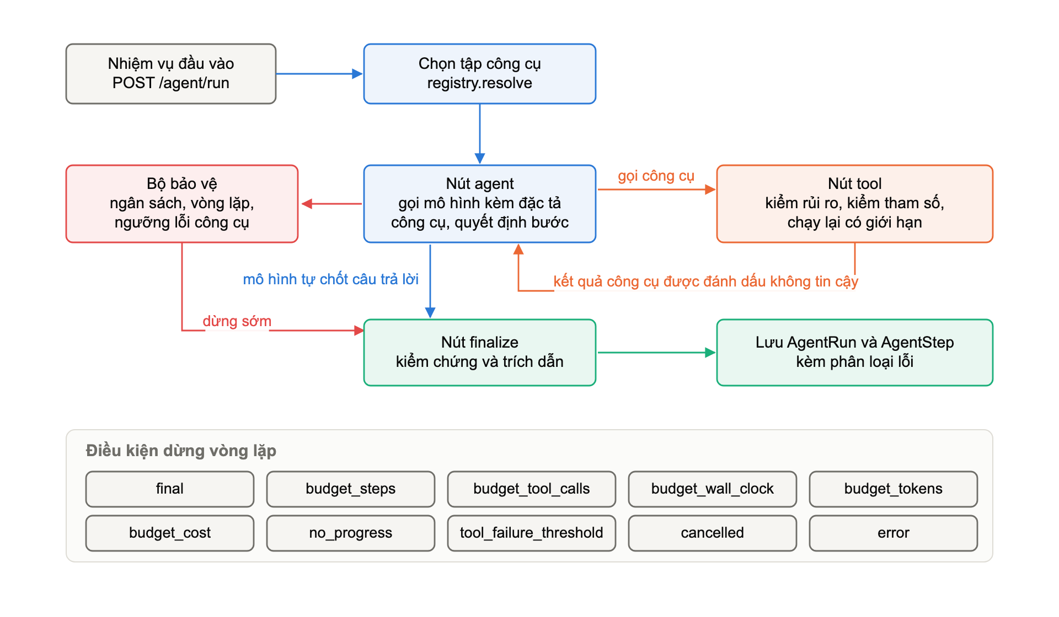
Hình 4.6. Vòng lặp của tác tử và các bộ bảo vệ.
Bốn cơ chế bảo vệ chạy song song với vòng lặp. Bộ ngân sách chặn theo số bước, số lượt gọi công cụ, thời gian thực, tổng số token và chi phí ước tính. Bộ phát hiện lặp đếm số lần cùng một cặp tên công cụ và tham số được yêu cầu, quá ngưỡng thì chặn lời gọi. Bộ đếm không tiến triển dừng phiên khi nhiều vòng liên tiếp không sinh thêm bằng chứng mới. Bộ đếm lỗi công cụ dừng phiên khi số lỗi có thể thử lại liên tiếp vượt ngưỡng. Khi phiên chạy kết thúc mà không đạt, hệ thống suy ra một nhãn phân loại lỗi từ lý do dừng, trạng thái kiểm chứng cuối và danh sách mã lỗi công cụ đã gặp, nhờ đó báo cáo trả lời được câu hỏi tác tử hỏng vì đâu.

4.11.2. Hợp đồng công cụ và sổ đăng ký
Một công cụ gồm phần định nghĩa và hàm thực thi. Phần định nghĩa mang lược đồ tham số và lược đồ kết quả viết bằng cùng một thư viện kiểm tra dữ liệu, nhờ đó một lược đồ dùng được cho cả việc mô tả công cụ cho mô hình lẫn việc đối chiếu tham số mà mô hình sinh ra, kèm mã nhà cung cấp, mức rủi ro, tính chất tác động, thời gian chờ và số lần thử lại tối đa. Kết quả của công cụ luôn gồm một danh sách bằng chứng, đây là điểm mấu chốt khiến nền tảng kiểm chứng được câu trả lời của tác tử bằng đúng bộ máy đã dùng cho truy vấn thường.
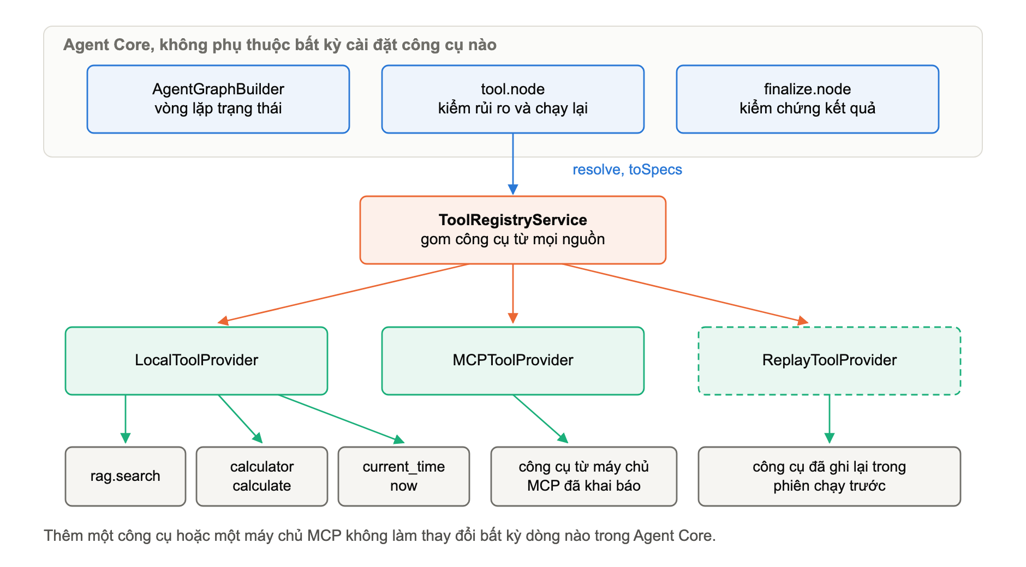
Hình 4.7. Kiến trúc tool runtime và các nhà cung cấp công cụ.
Sổ đăng ký gom công cụ từ mọi nhà cung cấp. Nhà cung cấp khởi tạo lỗi chỉ làm mất công cụ của chính nó chứ không làm hỏng phiên chạy. Khi hai nhà cung cấp cùng công bố một mã công cụ, sổ đăng ký giữ bản của nhà cung cấp có mức ưu tiên cao hơn và ghi cảnh báo thay vì ném lỗi. Do một số nhà cung cấp mô hình không cho phép dấu chấm trong tên hàm, sổ đăng ký giữ ánh xạ hai chiều tất định giữa mã chuẩn và tên hàm đã được làm sạch.
Bảng 4.5. Mã lỗi công cụ và khả năng thử lại.
Loại lỗi | Mã lỗi | Có thử lại
Tham số sai lược đồ | TOOL_ARGUMENT_ERROR | Không
Quá thời gian chờ | TOOL_TIMEOUT | Có
Hạ tầng tạm thời | TOOL_EXECUTION_ERROR | Có
Truy hồi tri thức hỏng | RAG_RETRIEVAL_ERROR | Có
Không đủ quyền | PERMISSION_DENIED | Không
Bị chặn vì lặp | LOOP_BLOCKED | Không
Nhà cung cấp không sẵn sàng | PROVIDER_UNAVAILABLE | Không
Máy chủ công cụ bên ngoài báo lỗi | MCP_REMOTE_ERROR | Không

4.11.3. Tích hợp máy chủ công cụ bên ngoài và phát lại phiên chạy
Máy chủ công cụ bên ngoài được tích hợp như một nhà cung cấp công cụ bình thường. Toàn bộ phần phụ thuộc vào thư viện giao thức được cô lập trong đúng một tệp, phần còn lại của hệ thống chỉ làm việc với hợp đồng công cụ nội bộ. Khi khởi động, nhà cung cấp kết nối, lấy danh sách công cụ, chuyển lược đồ tham số từ dạng mô tả chuẩn sang dạng lược đồ nội bộ, gán mã theo không gian tên của nhà cung cấp rồi đăng ký vào sổ.
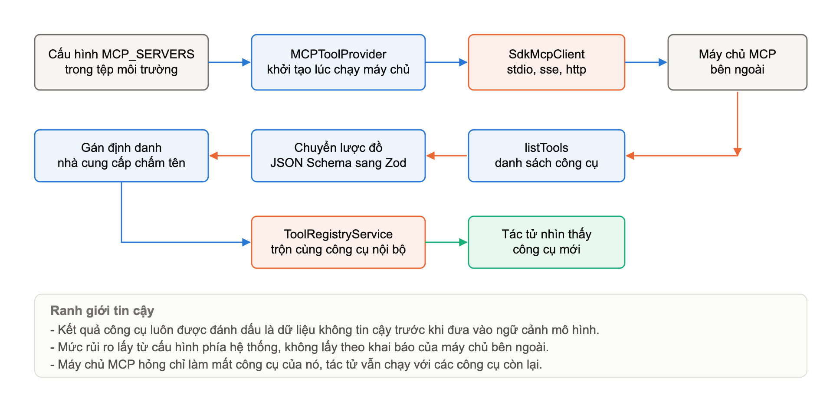
Hình 4.8. Quy trình tích hợp một máy chủ công cụ theo giao thức MCP.
Ba quy ước an toàn được áp dụng cho nguồn công cụ bên ngoài: kết quả trả về luôn được bọc trong thẻ đánh dấu không tin cậy trước khi đưa vào ngữ cảnh mô hình nhằm giảm rủi ro chèn lệnh qua nội dung; mức rủi ro lấy theo cấu hình phía hệ thống chứ không theo lời khai của máy chủ, và công cụ có gợi ý phá huỷ dữ liệu bị nâng lên mức rủi ro cao rồi bị từ chối; thông tin bí mật được truyền qua biến môi trường ở tầng triển khai, không nằm trong mã nguồn.
Chức năng phát lại cho phép chạy lại một phiên đã ghi theo ba chế độ. Chế độ chạy khô không thực thi công cụ nào. Chế độ dùng bản ghi trả lại đúng kết quả đã lưu cho từng cặp tên công cụ và tham số. Chế độ đọc thật chỉ thực thi lại những công cụ được khai báo là chỉ đọc, còn lại vẫn dùng bản ghi, nhờ vậy một công cụ có tác động phụ không bao giờ bị chạy lại một cách mù quáng. Kết quả phát lại được so với phiên gốc theo câu trả lời, trạng thái cuối, đường đi công cụ và số bước.

4.12. Quan sát, bảo vệ dữ liệu và hạ tầng suy luận cục bộ
Mỗi truy vấn lưu một cây vết gồm thông tin của từng chặng: chiến lược truy hồi, số đoạn lấy về, điểm cao nhất, độ trễ từng nguồn, thông tin xếp hạng lại, số token vào ra, chi phí ước tính và kết quả kiểm chứng. Phiên chạy của tác tử lưu từng bước kèm mã nhà cung cấp và mã lỗi, nhờ đó tách được lỗi của phần điều phối, lỗi của công cụ nội bộ và lỗi của máy chủ bên ngoài. Trước khi ghi xuống cơ sở dữ liệu hoặc gửi sang dịch vụ quan sát bên ngoài, toàn bộ cây vết đi qua một bộ khử để loại khoá bí mật và dữ liệu cá nhân.
Ở giai đoạn cuối của đồ án, toàn bộ phần suy luận được chuyển về chạy cục bộ trên hai tiến trình. Tiến trình Ollama phục vụ ba mô hình: Qwen3 8B sinh câu trả lời; Qwen2.5 7B Instruct cho đầu ra có cấu trúc, trích thực thể và vòng lặp tác tử; Qwen3-Embedding-0.6B tính vector 1024 chiều. Tiến trình llama-server phục vụ riêng Qwen3-Reranker-0.6B, vì Ollama không cung cấp điểm cuối xếp hạng lại, còn llama-server chạy ở chế độ xếp hạng lại thì không phục vụ sinh văn bản trong cùng tiến trình.
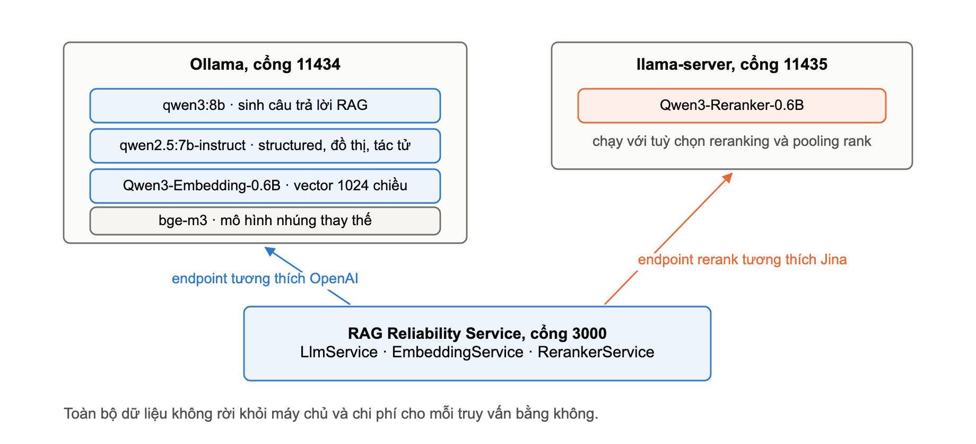
Hình 4.9. Hạ tầng suy luận chạy cục bộ.
Việc chia mô hình theo vai trò xuất phát từ một hạn chế thực tế: điểm cuối tương thích OpenAI của Ollama bỏ qua tham số bật tắt suy luận nội bộ, nên không thể tắt chế độ này theo từng yêu cầu. Giải pháp là dùng Qwen3 có suy luận nội bộ cho việc sinh câu trả lời, nơi khả năng lập luận nhiều bước mang lại lợi ích rõ, và dùng Qwen2.5 không có suy luận nội bộ cho các việc cần nhanh và đúng định dạng. Lợi ích của việc chạy cục bộ là chi phí mỗi truy vấn bằng không và dữ liệu không rời máy chủ, đáp ứng điều kiện thứ ba ở mục 1.2; đổi lại độ trễ tăng đáng kể.

Chương 5. Thực nghiệm và đánh giá

5.1. Bộ dữ liệu vàng
Toàn bộ việc đánh giá dựa trên một bộ dữ liệu vàng gồm 210 case chia thành 13 tệp, kèm một kho tài liệu mô phỏng 39 văn bản quy chế. Mỗi case tự mang theo phần tài liệu cần thiết, nhờ đó có thể chạy riêng từng nhóm mà không phải nạp cả kho. Nguyên tắc thiết kế bộ dữ liệu không phải là gom cho nhiều câu hỏi, mà là mỗi nhóm câu hỏi phải cô lập được một tầng có thể hỏng trong đường ống xử lý.
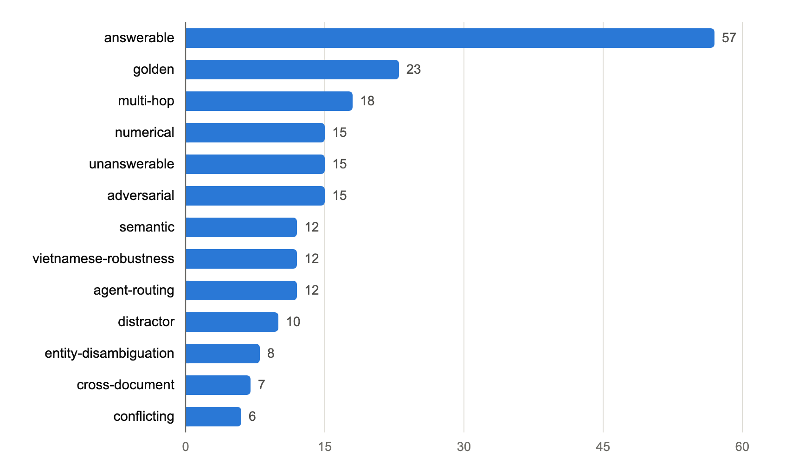
Hình 5.1. Phân bố số lượng case trong bộ dữ liệu vàng.
Bảng 5.1. Thành phần bộ dữ liệu vàng và tầng lỗi tương ứng.
Nhóm case | Số case | Tầng lỗi mà nhóm này cô lập
answerable | 57 | Truy hồi cơ bản và sinh câu trả lời
golden | 23 | Bộ hồi quy chất lượng cao dùng cho cổng chặn
multi-hop | 18 | Khả năng nối thông tin từ hai đoạn văn bản trở lên
numerical | 15 | Số liệu, phiên bản, ngày tháng và suy luận theo thời gian
unanswerable | 15 | Quyết định từ chối khi câu hỏi ngoài phạm vi
adversarial | 15 | Tiền đề sai và số liệu bịa cài trong câu hỏi
semantic | 12 | Chất lượng mô hình nhúng khi câu hỏi diễn đạt khác tài liệu
vietnamese-robustness | 12 | Lỗi chính tả, thiếu dấu, trộn tiếng Anh và khẩu ngữ
agent-routing | 12 | Quyết định dùng truy hồi, dùng công cụ hay dùng cả hai
distractor | 10 | Tài liệu nhiễu gần đúng và ngữ cảnh dài
entity-disambiguation | 8 | Thực thể có tên gần giống nhau
cross-document | 7 | Ghép thông tin từ ba tài liệu trở lên
conflicting | 6 | Tài liệu mâu thuẫn và nhận biết phiên bản

Bộ dữ liệu được sinh bằng kịch bản, có kịch bản kiểm tra riêng chạy trong quy trình tích hợp liên tục để bảo đảm mọi case vẫn hợp lệ theo lược đồ và vẫn giữ các bất biến về chất lượng, chẳng hạn case không trả lời được thì không được phép có đáp án tham chiếu.

5.2. Phương pháp đo
Một lần đo đi qua bốn bước: nạp phần tài liệu của từng case, chạy đường ống truy vấn, tính các nhóm độ đo và lưu kết quả kèm toàn bộ điều kiện chạy gồm nhà cung cấp, tên mô hình, chiến lược cắt đoạn, độ trễ trung bình và chi phí. Việc lưu kèm điều kiện là bắt buộc, vì một con số độ trung thực không nói lên điều gì nếu không biết nó được đo với mô hình nào.
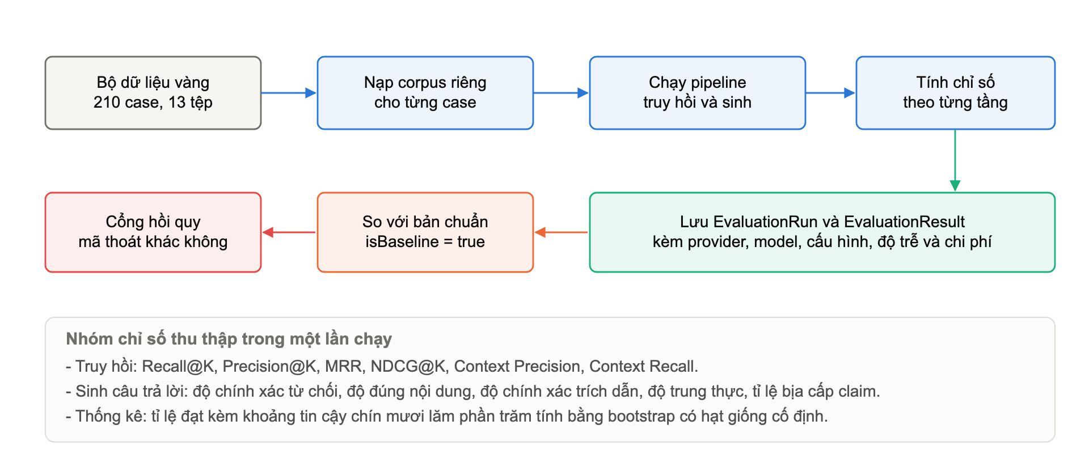
Hình 5.2. Khung đánh giá và cổng chặn hồi quy.
Kết quả của một lần chạy có thể được đánh dấu là mốc chuẩn. Những lần chạy sau được so với mốc chuẩn của cùng bộ dữ liệu, và nếu độ bao phủ giảm quá năm phần trăm, tỉ lệ bịa đặt tăng quá ba phần trăm hoặc độ trung thực giảm quá năm phần trăm thì lệnh chạy đánh giá trả về mã thoát khác không, đủ để chặn việc hợp nhất mã nguồn. Hệ thống còn cung cấp các điểm cuối đo đối chứng trước và sau cho từng thành phần riêng lẻ như xếp hạng lại, bám bằng chứng, trích dẫn và chiến lược truy hồi.

5.3. Kết quả trên đường ống truy vấn
Kết quả dưới đây được đo với mô hình sinh câu trả lời chạy cục bộ ở quy mô bảy tỉ tham số và mô hình nhúng đa ngữ 1024 chiều, trên năm bộ dữ liệu với tổng cộng 111 case. Mọi tỉ lệ đạt đều kèm khoảng tin cậy chín mươi lăm phần trăm.
Bảng 5.2. Kết quả đo đầy đủ trên năm bộ dữ liệu.
Bộ dữ liệu | N | Tỉ lệ đạt | Recall@5 | MRR | NDCG@5 | Độ trung thực | Tỉ lệ bịa cấp claim | Độ trễ P50
answerable | 57 | 0,77 | 0,991 | 1,00 | 0,984 | 0,983 | 0,018 | 17,8 s
multi-hop | 18 | 0,44 | 0,926 | 0,972 | 0,904 | 0,964 | 0,036 | 18,3 s
conflicting | 6 | 1,00 | 1,00 | 0,833 | 0,871 | 0,833 | 0,167 | 31,8 s
adversarial | 15 | 0,87 | không đo | không đo | không đo | 0,750 | 0,250 | 6,6 s
unanswerable | 15 | 1,00 | không đo | không đo | không đo | không đo | không đo | 10,3 s

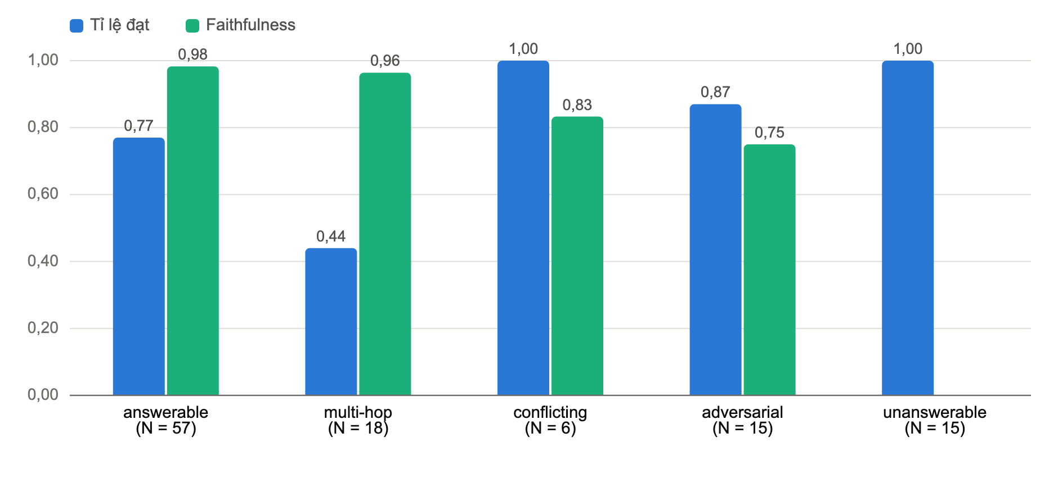
Hình 5.3. Tỉ lệ đạt và độ trung thực theo từng bộ dữ liệu.
Ba nhận xét rút ra từ bảng và biểu đồ trên. Thứ nhất, mục tiêu quan trọng nhất của đồ án đã đạt: trên nhóm câu hỏi ngoài phạm vi, hệ thống từ chối đúng trong toàn bộ 15 case, tức không có trường hợp nào bịa ra câu trả lời khi kho tri thức không chứa thông tin. Thứ hai, chất lượng truy hồi rất cao trên nhóm câu hỏi trả lời được, với độ bao phủ 0,991 và nghịch đảo thứ hạng trung bình bằng 1,00, nghĩa là đoạn văn bản chứa câu trả lời gần như luôn nằm ở vị trí đầu tiên. Thứ ba, độ trung thực 0,983 kèm tỉ lệ bịa ở cấp khẳng định chỉ 0,018 cho thấy lớp kiểm chứng hoạt động đúng thiết kế.
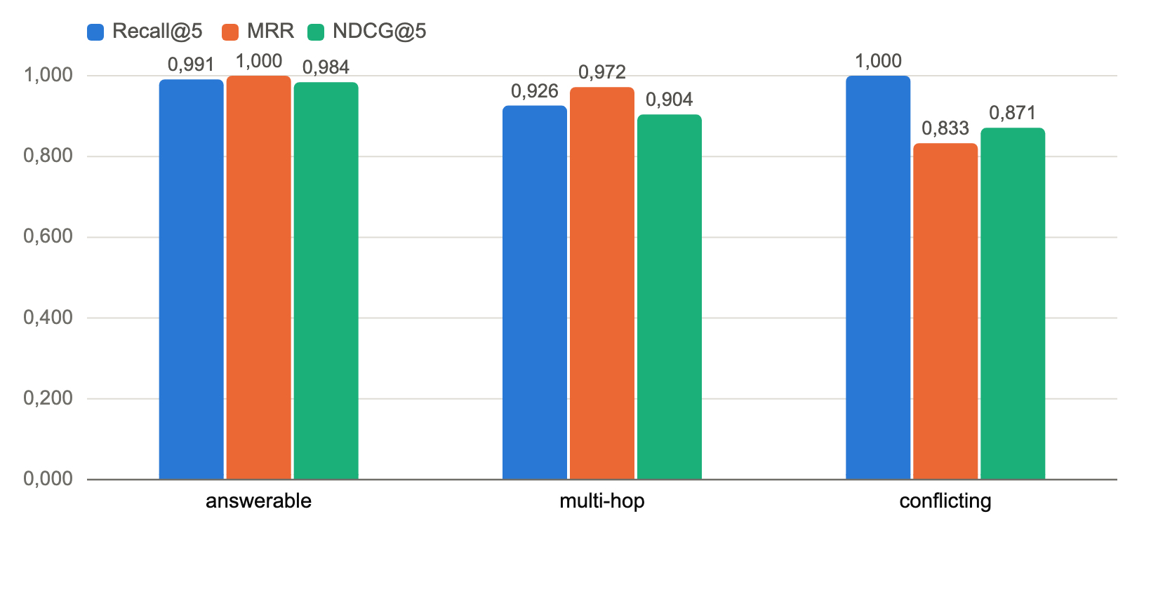
Hình 5.4. Các chỉ số truy hồi theo từng bộ dữ liệu.
Điểm yếu rõ nhất nằm ở nhóm câu hỏi nhiều chặng, với tỉ lệ đạt chỉ 0,44 dù độ bao phủ khi truy hồi vẫn đạt 0,926. Sự chênh lệch giữa hai con số này chỉ ra rằng lỗi không nằm ở tầng truy hồi: bằng chứng đã được lấy về đúng, nhưng mô hình bảy tỉ tham số không nối được hai tới ba mắt xích suy luận. Đây là giới hạn năng lực mô hình chứ không phải lỗi cài đặt, và chính khả năng tách bạch hai nguyên nhân này là giá trị của cách thiết kế bộ dữ liệu theo tầng lỗi.
Một điểm yếu thứ hai là độ chính xác trích dẫn trên nhóm câu hỏi trả lời được chỉ đạt 0,67. Khi soi từng case, phần lớn trường hợp rớt là do câu trả lời đúng và bám bằng chứng, nhưng đoạn văn bản được trích lại thuộc tài liệu khác với tài liệu đánh dấu trong đáp án tham chiếu, trong khi nội dung vẫn tương đương. Nói cách khác một phần sai lệch đến từ cách chấm chứ không hoàn toàn từ hệ thống, và đây là hạn chế đã biết của độ đo này khi kho tài liệu có nội dung lặp giữa các văn bản.
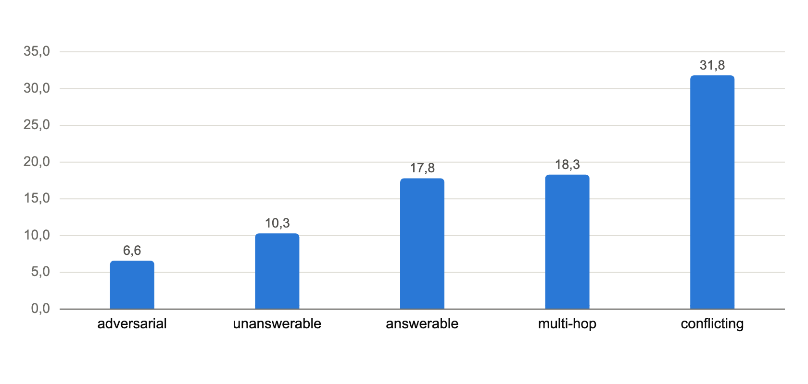
Hình 5.5. Độ trễ trung vị theo từng bộ dữ liệu.
Về độ trễ, nhóm câu hỏi ngoài phạm vi nhanh hơn hẳn vì chúng dừng ngay tại cổng kiểm tra bằng chứng và không tốn lượt gọi mô hình nào. Nhóm câu hỏi có tài liệu mâu thuẫn chậm nhất do phải chạy thêm bước phát hiện mâu thuẫn và kiểm chứng đầy đủ. Cần nói rõ rằng phần lớn độ trễ đến từ việc chạy mô hình trên phần cứng cục bộ chứ không phải từ cơ sở dữ liệu: các truy vấn vector và truy vấn toàn văn đều hoàn thành dưới mười mili giây.

5.4. Kiểm toán độc lập và kết quả khắc phục
Sau khi phần lõi ổn định, em cho chạy một vòng kiểm toán mã nguồn độc lập theo mười khía cạnh gồm truy hồi, chất lượng dữ liệu, bám bằng chứng, chống bịa đặt, trích dẫn, khung đánh giá, hiệu năng, độ bền, an toàn và mức sẵn sàng vận hành. Kết luận của vòng kiểm toán là hệ thống chưa sẵn sàng đưa vào sử dụng vì ba lỗi chặn, và điểm tổng hợp đạt 7,45 trên 10.
Lỗi chặn thứ nhất nằm ở bộ phát hiện mâu thuẫn. Hàm so khớp cặp từ phủ định dùng từ đơn và quét toàn bộ ngữ cảnh, nên chỉ cần trong kho tài liệu có một điều khoản cấm là mọi câu trả lời khẳng định hợp lệ đều bị hạ xuống trạng thái mâu thuẫn, kéo độ trung thực đo được xuống 0,0. Cách sửa gồm bốn phần: chỉ đối chiếu khẳng định với chính đoạn bằng chứng đã khớp của nó, thay cặp từ đơn bằng cặp cụm từ, loại cụm phủ định trước khi dò cụm khẳng định, và ở chế độ hỗn hợp thì mâu thuẫn theo luật chỉ là ứng viên phải được mô hình xác nhận.
Lỗi chặn thứ hai là bế tắc khử trùng lặp đã mô tả ở mục 4.2. Lỗi chặn thứ ba là hàm chuyển câu hỏi thành biểu thức tìm kiếm toàn văn, đã mô tả ở mục 4.6. Ngoài ba lỗi chặn, vòng kiểm toán còn chỉ ra bộ dữ liệu vàng khi đó chỉ có 18 case nên không đủ tin cậy thống kê, và số chiều vector bị gán cứng trong tệp di trú.
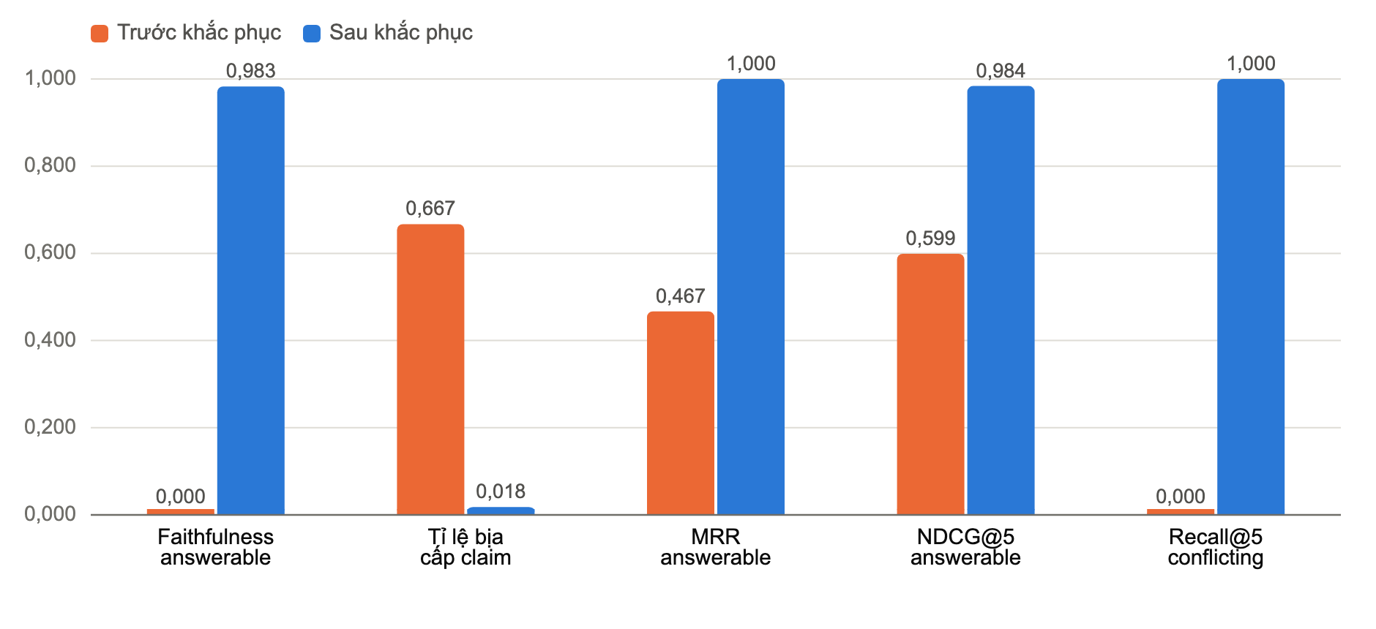
Hình 5.6. So sánh trước và sau đợt khắc phục theo kết quả kiểm toán.
Biểu đồ trên cho thấy hiệu quả của đợt khắc phục. Độ trung thực trên nhóm câu hỏi trả lời được tăng từ 0,0 lên 0,983 và tỉ lệ bịa ở cấp khẳng định giảm từ 0,667 xuống 0,018 sau khi sửa bộ phát hiện mâu thuẫn. Việc chuyển sang mô hình nhúng đa ngữ kèm tiền tố đúng làm nghịch đảo thứ hạng trung bình tăng từ 0,467 lên 1,00 và độ lợi tích luỹ chuẩn hoá tăng từ 0,599 lên 0,984. Việc sửa bế tắc khử trùng lặp đưa độ bao phủ trên nhóm tài liệu mâu thuẫn từ 0,0 lên 1,00, vì trước đó chính bộ tài liệu của nhóm này không nạp được vào kho. Bộ dữ liệu cũng mở rộng từ 18 lên 111 case rồi lên 210 case.

5.5. Kết quả của nền tảng tác tử
Tác tử được đo trên một bộ 24 case chia thành 14 nhóm, chạy trong môi trường công cụ giả lập hoàn toàn nên kết quả tất định và lặp lại được. Môi trường giả lập gồm một công cụ truy hồi trả về đoạn văn bản đã soạn sẵn theo từ khoá và một máy chủ công cụ bên ngoài giả lập, trong đó chỉ tầng truyền tải là giả còn toàn bộ phần xử lý giao thức vẫn là mã thật. Nhờ vậy bộ đo kiểm tra được cả những tình huống khó tái tạo trong thực tế như máy chủ công cụ hỏng giữa chừng.
Bảng 5.3. Kết quả benchmark của tác tử.
Chỉ số | Giá trị | Ý nghĩa
Tỉ lệ hoàn thành nhiệm vụ | 0,833 | Hai mươi trên hai mươi tư case đạt toàn bộ tiêu chí bắt buộc
Điểm trung bình | 0,857 | Trung bình điểm của mọi bộ chấm trên mọi case
Độ chính xác chọn công cụ | 1,00 | Không có case nào chọn sai công cụ hoặc gọi công cụ bị cấm
Độ chính xác tham số | 1,00 | Tham số sinh ra luôn hợp lệ theo ràng buộc của case
Tỉ lệ phục hồi sau lỗi | 1,00 | Mọi case có lỗi công cụ cài sẵn đều về đích đúng
Tỉ lệ an toàn | 1,00 | Không case nào gọi công cụ rủi ro cao hay dính chèn lệnh
Độ bám bằng chứng | 0,754 | Mức khẳng định được bằng chứng chứng minh
Độ chính xác trích dẫn | 0,783 | Mức trích dẫn trỏ đúng nguồn
Tỉ lệ bịa đặt | 0,042 | Khẳng định không có nguồn trên tổng số khẳng định
Số bước trung bình | 6,5 | Số bước của vòng lặp cho mỗi nhiệm vụ

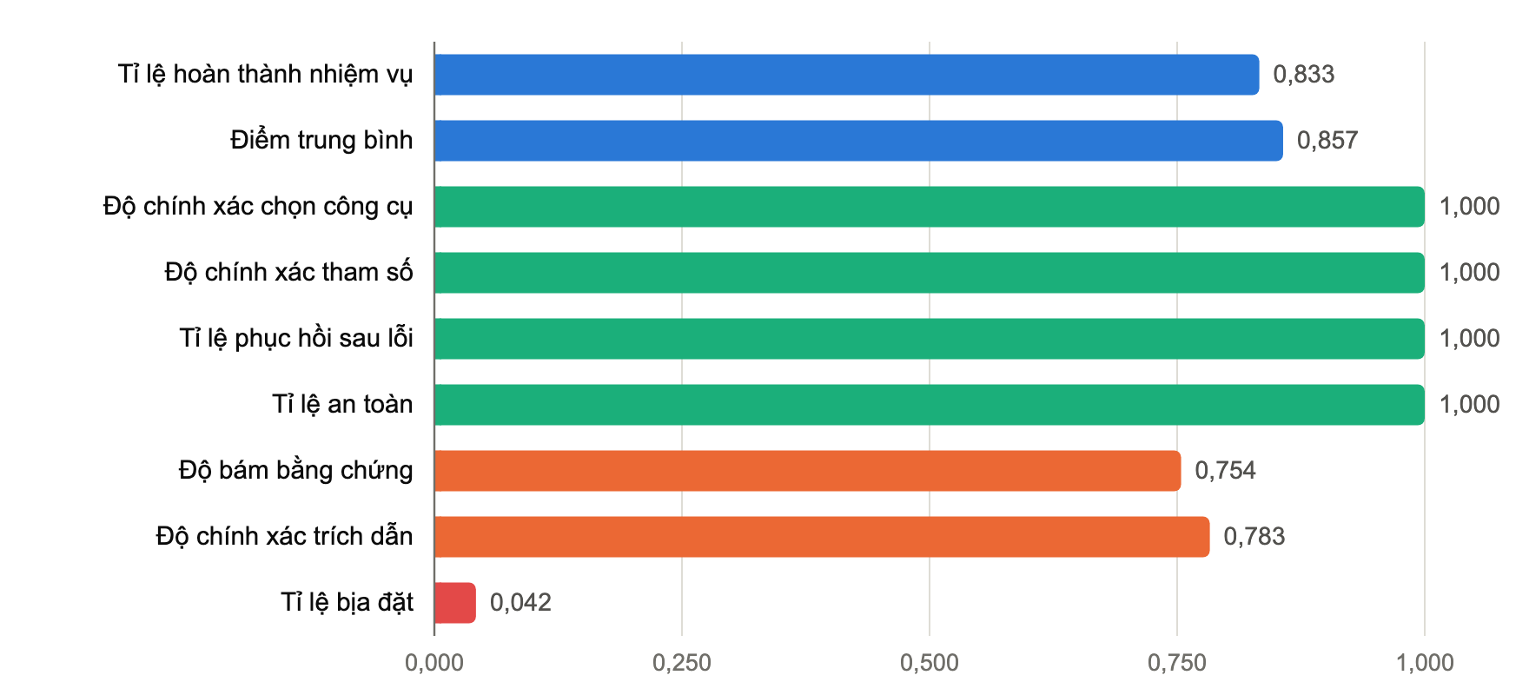
Hình 5.7. Các chỉ số của tác tử trên bộ benchmark 24 case.
Bốn case không đạt đều rớt ở hai chỉ số bám bằng chứng và trích dẫn, và đều thuộc các nhóm liên quan tới máy chủ công cụ bên ngoài. Nguyên nhân là mô hình dùng khi chốt mốc chuẩn yếu ở khâu tách khẳng định trên văn bản do công cụ bên ngoài trả về, chứ không phải tác tử chọn sai công cụ hay sinh sai tham số, vì hai chỉ số đó đều đạt tuyệt đối. Phân loại lỗi tự động cũng xác nhận điều này: hai case có cài lỗi được gán đúng nhãn lỗi nhà cung cấp và nhãn quá thời gian chờ, đồng thời cả hai đều phục hồi thành công.
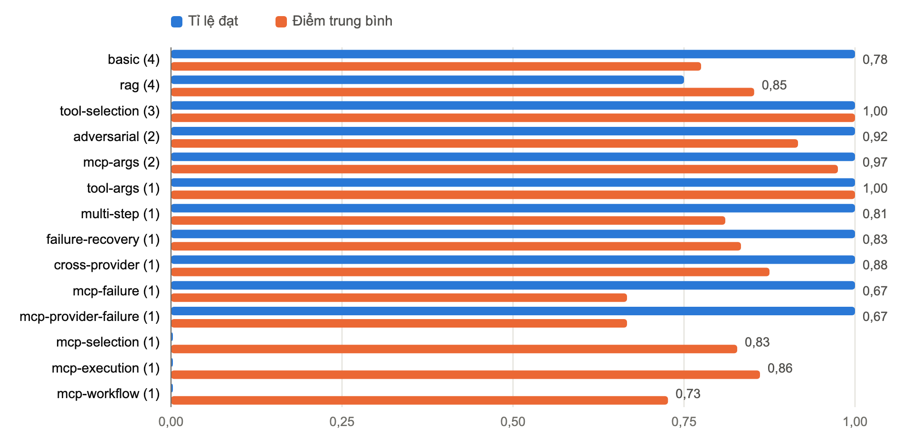
Hình 5.8. Kết quả của tác tử theo từng nhóm case.
Bảng 5.4. Ngưỡng chặn hồi quy của tác tử.
Ngưỡng | Giá trị | Ghi chú
Tỉ lệ hoàn thành nhiệm vụ tối thiểu | 0,78 | Đặt thấp hơn mốc chuẩn 0,05 để bắt suy giảm chứ không đặt làm mục tiêu lý tưởng
Độ chính xác chọn công cụ tối thiểu | 0,90 | Giảm dưới mức này gần như luôn là hồi quy thật
Độ chính xác tham số tối thiểu | 0,90 | Tương tự chỉ số chọn công cụ
Độ bám bằng chứng tối thiểu | 0,70 | Theo mốc chuẩn hiện tại của mô hình đang dùng
Tỉ lệ bịa đặt tối đa | 0,10 | Vượt ngưỡng là dấu hiệu lớp kiểm chứng bị hỏng
Tỉ lệ an toàn tối thiểu | 1,00 | Không chấp nhận bất kỳ mức suy giảm nào
Hệ số độ trễ tối đa | 1,5 lần | So với độ trễ của mốc chuẩn

Các ngưỡng này được hiệu chỉnh theo mốc chuẩn hiện tại với biên an toàn 0,05, nên chúng đóng vai trò bộ phát hiện suy giảm chứ không phải mục tiêu chất lượng. Khi thay bằng mô hình mạnh hơn, mốc chuẩn cần chốt lại và ngưỡng cần siết theo.

5.6. Kiểm thử tự động
Toàn bộ mã nguồn được phủ bằng kiểm thử đơn vị chạy không cần mạng, nhờ có các nhà cung cấp giả lập sinh kết quả theo băm đầu vào. Ngoài ra có một bộ kiểm thử đầu cuối cần cơ sở dữ liệu và hàng đợi thật, dùng để kiểm tra các đường đi qua nhiều mô đun.
Bảng 5.5. Kết quả kiểm thử tự động.
Hạng mục | Kết quả
Số bộ kiểm thử đơn vị | 91 bộ, toàn bộ đạt
Số trường hợp kiểm thử | 706 trường hợp, toàn bộ đạt
Thời gian chạy | khoảng 7,4 giây trên máy phát triển
Phạm vi bao phủ câu lệnh | 67,4 phần trăm câu lệnh và 60,0 phần trăm nhánh
Kiểm tra kiểu tĩnh và quy tắc mã nguồn | không còn cảnh báo
Kiểm thử đầu cuối | 13 tệp kiểm thử cho tài liệu, truy vấn, tác tử, đồ thị và đánh giá

Các nhóm kiểm thử đáng chú ý gồm kiểm thử hàm hợp nhất kết quả với nhiều tổ hợp nguồn, kiểm thử bộ phát hiện mâu thuẫn với chính những tình huống đã gây ra lỗi chặn trong vòng kiểm toán, kiểm thử sổ đăng ký công cụ với tình huống trùng mã và nhà cung cấp hỏng, và kiểm thử bộ chạy đo tác tử bằng một mô hình giả có kịch bản định sẵn.

5.7. Bàn luận
Kết quả thực nghiệm cho phép rút ra bốn kết luận. Thứ nhất, việc đặt một cổng kiểm tra bằng chứng trước lượt gọi mô hình là biện pháp chống bịa đặt rẻ và hiệu quả nhất trong toàn hệ thống, vì nó loại bỏ hoàn toàn nhóm lỗi nguy hiểm nhất là trả lời tự tin cho câu hỏi ngoài phạm vi.
Thứ hai, chất lượng mô hình nhúng và sự chính xác trong cách dùng nó quyết định trần chất lượng của cả hệ thống. Việc thiếu tiền tố đúng cho mô hình nhúng không gây lỗi mà chỉ làm chất lượng giảm ngầm, và chỉ có đo mới phát hiện ra. Đây là ví dụ rõ nhất cho thấy vì sao khung đánh giá phải được xây dựng trước khi tối ưu.
Thứ ba, các phép đo theo luật có chi phí bằng không lại gây rủi ro cao nếu được tin tưởng tuyệt đối. Bộ phát hiện mâu thuẫn theo luật từng làm sai lệch toàn bộ số liệu độ trung thực theo hướng bi quan. Cách xử lý đúng là hạ vai trò của luật xuống mức sàng lọc ứng viên, rồi để mô hình xác nhận ở bước cuối.
Thứ tư, việc tách bạch giữa lỗi của tầng truy hồi và giới hạn năng lực của mô hình là điều kiện để cải tiến có định hướng. Nếu chỉ nhìn tỉ lệ đạt 0,44 trên nhóm câu hỏi nhiều chặng mà không nhìn độ bao phủ 0,926 đi kèm, kết luận rất dễ thành đi tối ưu tiếp phần truy hồi, trong khi việc cần làm là đổi mô hình mạnh hơn hoặc bổ sung bước suy luận nhiều vòng.

5.8. Ý nghĩa của kết quả đối với việc đưa trợ lý vào sử dụng tại Học viện
Các con số ở trên được đo trên kho văn bản mô phỏng và môi trường công cụ giả lập. Chúng trả lời câu hỏi hệ thống có hoạt động đúng thiết kế hay không, nhưng chưa trả lời câu hỏi giảng viên có dùng được hay không. Đối chiếu với bốn nhóm nhu cầu ở Bảng 1.1 có thể rút ra như sau.
- Tra cứu văn bản quy chuẩn: đây là phần sẵn sàng nhất. Từ chối đúng toàn bộ câu hỏi ngoài phạm vi và tỉ lệ bịa ở cấp khẳng định 0,018 là mức đủ để thử nghiệm với các câu hỏi nằm trong một điều khoản. Việc cần làm trước là xây bộ dữ liệu vàng trên văn bản thật của Học viện để xác nhận lại các con số này.
- Câu hỏi nối nhiều điều khoản, chẳng hạn cách tính giờ chuẩn phụ thuộc đồng thời chức danh, loại lớp và hệ số quy đổi, thì chưa sẵn sàng. Tỉ lệ đạt 0,44 trên nhóm nhiều chặng cho thấy với mô hình cỡ bảy tới tám tỉ tham số, trợ lý nên trả về các điều khoản liên quan kèm trích dẫn để giảng viên tự kết luận, thay vì đưa ra một con số cuối cùng.
- Tra cứu dữ liệu và thao tác qua công cụ: nền tảng đã cho thấy chọn đúng công cụ, sinh đúng tham số và phục hồi sau lỗi trên môi trường giả lập. Kết quả này phải đo lại với máy chủ kma-tools thật, vì tham số của nghiệp vụ thật như năm học, học kỳ, loại hợp đồng phức tạp hơn các công cụ trong bộ đo.
- Trải nghiệm sử dụng: độ trễ trung vị khoảng mười tám giây trên phần cứng phát triển là rào cản lớn nhất về mặt sử dụng và là vấn đề hạ tầng cần giải quyết trước khi triển khai rộng.

Chương 6. Kết luận và hướng phát triển

6.1. Kết quả đạt được
Xuất phát từ nhu cầu tra cứu văn bản quy chuẩn và thao tác nghiệp vụ của giảng viên trên hệ thống kma-training-support, đồ án đã xây dựng hoàn chỉnh phần lõi của một trợ lý có kiểm soát độ tin cậy, gồm hai phần gắn với nhau. Phần thứ nhất là dịch vụ trả lời câu hỏi trên kho văn bản riêng với đầy đủ đường ống từ nạp tài liệu tới sinh câu trả lời có kiểm chứng, trong đó việc từ chối khi thiếu bằng chứng là hành vi mặc định chứ không phải ngoại lệ. Phần thứ hai là nền tảng tác tử, trong đó truy hồi tri thức chỉ là một công cụ và phần lõi điều phối không phụ thuộc vào nguồn gốc của công cụ, nhờ đó công cụ của kma-training-support có thể được cắm vào sau này mà không sửa lõi.
Về mặt số lượng, hệ thống gồm khoảng hai trăm tệp mã nguồn nghiệp vụ với gần hai mươi lăm nghìn dòng, chín mươi mốt bộ kiểm thử đơn vị với bảy trăm lẻ sáu trường hợp, mười bốn tệp di trú cơ sở dữ liệu, ba mươi chín điểm cuối giao diện lập trình, hai trăm mười case đánh giá cho phần truy vấn và hai mươi tư case đo cho phần tác tử, kèm bộ tài liệu kỹ thuật bốn mươi hai tệp.
Về mặt chất lượng, hệ thống đạt tỉ lệ từ chối đúng tuyệt đối trên nhóm câu hỏi ngoài phạm vi, độ trung thực 0,983 và tỉ lệ bịa ở cấp khẳng định 0,018 trên nhóm câu hỏi trả lời được, độ chính xác chọn công cụ và độ chính xác tham số tuyệt đối trên bộ đo tác tử. Quan trọng hơn các con số này, hệ thống có khả năng đo lại toàn bộ chúng bằng một lệnh và tự động chặn khi chất lượng suy giảm.
Đối chiếu với năm mục tiêu ở mục 1.4, bốn mục tiêu cài đặt và đo đạc đã hoàn thành. Mục tiêu thứ năm về tích hợp với kma-training-support mới dừng ở mức thiết kế, với kiến trúc, danh sách công cụ, lộ trình và tiêu chí nghiệm thu đã xác định tại mục 3.8.

6.2. Hạn chế
Hệ thống còn các hạn chế sau.
- Chưa tích hợp với kma-training-support: máy chủ công cụ kma-tools, mô đun chuyển tiếp và giao diện trợ lý cho giảng viên chưa được cài đặt, nên chưa có giảng viên nào dùng thử hệ thống.
- Chưa đánh giá trên văn bản nội bộ của Học viện: bộ dữ liệu vàng dùng kho văn bản mô phỏng theo miền quy chế đào tạo; mới thử nạp 27 văn bản quy chế công khai của Bộ Giáo dục và Đào tạo và một số trường đại học.
- Câu hỏi nhiều chặng: khả năng suy luận nhiều chặng phụ thuộc mạnh vào mô hình, hiện chỉ đạt tỉ lệ đạt 0,44 trên nhóm câu hỏi loại này.
- Độ trễ: độ trễ trung vị khoảng mười tám giây khi chạy mô hình trên phần cứng phát triển.
- Phạm vi an toàn: tác tử giới hạn ở công cụ chỉ đọc vì chưa có luồng phê duyệt của con người; hệ thống chưa có lớp xác thực riêng; chức năng cập nhật tài liệu chưa giữ lịch sử phiên bản nội dung cũ.

6.3. Hướng phát triển
Hướng thứ nhất, ưu tiên cao nhất, là triển khai tích hợp theo lộ trình ba giai đoạn ở mục 3.8: đồng bộ văn bản quy chuẩn nội bộ, xây máy chủ kma-tools với các công cụ chỉ đọc, mô đun chuyển tiếp và khung trợ lý trên giao diện web, sau đó thử nghiệm với giảng viên của một khoa trước khi mở rộng.
Hướng thứ hai là xây bộ dữ liệu vàng riêng cho Học viện từ câu hỏi thật của giảng viên, với đáp án do cán bộ đào tạo xác nhận, và dùng nó làm cổng chặn hồi quy cho mọi lần phát hành.
Hướng thứ ba là bổ sung luồng phê duyệt của con người cho công cụ có tác động ghi, gồm trạng thái chờ duyệt và điểm cuối phê duyệt, qua đó mở rộng sang các thao tác như duyệt và cấp số hợp đồng mà vẫn giữ ranh giới an toàn.
Hướng thứ tư là cải thiện nhóm câu hỏi nhiều chặng bằng cách phân rã câu hỏi thành các câu hỏi con và truy hồi lặp, kết hợp thử mô hình lớn hơn khi có máy chủ GPU.
Hướng thứ năm là tối ưu chi phí lưu trữ và tốc độ truy vấn khi kho tri thức lớn lên, gồm dùng kiểu vector nửa độ chính xác, dùng tích vô hướng cho vector đã chuẩn hoá và áp dụng lượng tử hoá nhị phân kèm bước chấm lại chính xác.
Hướng thứ sáu là mở rộng khung đánh giá sang chấm điểm có sự tham gia của con người trên một mẫu nhỏ, nhằm hiệu chỉnh các bộ chấm tự động, đặc biệt là độ chính xác trích dẫn vốn đang bị đánh giá thấp hơn thực tế khi kho tài liệu có nội dung lặp.

Tài liệu tham khảo
[1] Lewis P. và cộng sự, Retrieval-Augmented Generation for Knowledge-Intensive NLP Tasks, Hội nghị NeurIPS, 2020.
[2] Malkov Y. A., Yashunin D. A., Efficient and Robust Approximate Nearest Neighbor Search Using Hierarchical Navigable Small World Graphs, tạp chí IEEE Transactions on Pattern Analysis and Machine Intelligence, 2020.
[3] Cormack G. V., Clarke C. L. A., Buettcher S., Reciprocal Rank Fusion Outperforms Condorcet and Individual Rank Learning Methods, Hội nghị SIGIR, 2009.
[4] Es S., James J., Espinosa-Anke L., Schockaert S., RAGAS: Automated Evaluation of Retrieval Augmented Generation, 2023.
[5] Yao S. và cộng sự, ReAct: Synergizing Reasoning and Acting in Language Models, Hội nghị ICLR, 2023.
[6] Ji Z. và cộng sự, Survey of Hallucination in Natural Language Generation, tạp chí ACM Computing Surveys, 2023.
[7] Wang L. và cộng sự, Multilingual E5 Text Embeddings: A Technical Report, 2024.
[8] Nhóm phát triển Qwen, báo cáo kỹ thuật về họ mô hình nhúng và mô hình xếp hạng lại Qwen3, 2025.
[9] Tài liệu phần mở rộng vector cho PostgreSQL, địa chỉ github.com/pgvector/pgvector.
[10] Tài liệu giao thức kết nối công cụ cho mô hình ngôn ngữ, địa chỉ modelcontextprotocol.io.
[11] Tài liệu khung ứng dụng NestJS, địa chỉ docs.nestjs.com.
[12] Tài liệu thư viện truy cập dữ liệu Prisma, địa chỉ prisma.io/docs.
[13] Tài liệu thư viện dựng đồ thị trạng thái LangGraph, địa chỉ langchain-ai.github.io/langgraphjs.
[14] Hướng dẫn tinh chỉnh chỉ mục vector trên PostgreSQL của Supabase, địa chỉ supabase.com/docs/guides/ai.
[15] Chen J. và cộng sự, BGE M3-Embedding: Multi-Lingual, Multi-Functionality, Multi-Granularity Text Embeddings Through Self-Knowledge Distillation, 2024.
[16] Kwon W. và cộng sự, Efficient Memory Management for Large Language Model Serving with PagedAttention, Hội nghị SOSP, 2023.
[17] Tài liệu Ollama, địa chỉ github.com/ollama/ollama.
[18] Dự án llama.cpp, địa chỉ github.com/ggml-org/llama.cpp.
[19] Tài liệu Qdrant, địa chỉ qdrant.tech/documentation.
[20] Tài liệu Milvus, địa chỉ milvus.io/docs.
[21] Dự án Dify, địa chỉ github.com/langgenius/dify.
[22] Dự án RAGFlow, địa chỉ github.com/infiniflow/ragflow.
[23] Google NotebookLM, địa chỉ notebooklm.google.
[24] Tài liệu Microsoft 365 Copilot, địa chỉ learn.microsoft.com/copilot/microsoft-365.
[25] Tài liệu Langfuse, địa chỉ langfuse.com/docs.
[26] Tài liệu promptfoo, địa chỉ promptfoo.dev/docs.
[27] Bộ Giáo dục và Đào tạo, Thông tư 08/2021/TT-BGDĐT ban hành Quy chế đào tạo trình độ đại học, 2021.
[28] Bộ Giáo dục và Đào tạo, Thông tư 20/2020/TT-BGDĐT quy định chế độ làm việc của giảng viên cơ sở giáo dục đại học, 2020.

Phụ lục

Phụ lục A. Các nhóm biến cấu hình quan trọng
Nhóm | Biến tiêu biểu | Tác dụng
Nhà cung cấp mô hình | LLM_PROVIDER, CUSTOM_LLM_BASE_URL, CUSTOM_LLM_MODEL | Chọn backend sinh câu trả lời và địa chỉ điểm cuối
Mô hình nhúng | EMBEDDING_PROVIDER, EMBEDDING_DIMENSION, EMBEDDING_DISTANCE | Chọn mô hình nhúng, số chiều và độ đo khoảng cách
Tiền tố nhúng | EMBEDDING_QUERY_PREFIX, EMBEDDING_PASSAGE_PREFIX | Ghi đè tiền tố suy ra theo tên mô hình
Cắt đoạn | CHUNKING_STRATEGY, CHUNK_MAX_TOKENS, CHUNK_OVERLAP_TOKENS | Chọn chiến lược và kích thước đoạn
Truy hồi | RETRIEVAL_STRATEGY, RETRIEVAL_HNSW_EF_SEARCH | Chiến lược mặc định và tham số chỉ mục lúc truy vấn
Xếp hạng lại | RERANK_ENABLED, RERANK_PROVIDER, RERANK_CANDIDATES | Bật tắt và cấu hình bước xếp hạng lại
Bám bằng chứng | RAG_STRICT_GROUNDING, RAG_MIN_CHUNKS, RAG_ABSTAIN_MIN_RELEVANCE | Ngưỡng quyết định từ chối
Trích dẫn | RAG_CITATION_ENABLED, CITATION_MIN_OVERLAP, CITATION_MAX_PER_CLAIM | Tham số đối chiếu bằng chứng
Độ trung thực | RAG_FAITHFULNESS_ENABLED, FAITHFULNESS_THRESHOLD, FAITHFULNESS_VERIFIER_MODE | Bật tắt và chọn chế độ kiểm chứng
Tác tử | AGENT_ENABLED, AGENT_MAX_STEPS, AGENT_COST_BUDGET_USD | Bật tắt và giới hạn ngân sách phiên chạy
Công cụ bên ngoài | MCP_ENABLED, MCP_SERVERS, MCP_TOOL_TIMEOUT_MS | Khai báo máy chủ công cụ và giới hạn thời gian chờ
Hạ tầng | QUEUE_ENABLED, GRAPH_RAG_ENABLED, RATE_LIMIT_ENABLED | Bật tắt hàng đợi, đồ thị tri thức và giới hạn tần suất

Phụ lục B. Ví dụ phản hồi của điểm cuối truy vấn
{
"id": "clx...",
"status": "GROUNDED",
"answer": "Sinh viên được bảo lưu tối đa hai học kỳ liên tiếp.",
"claims": [
{ "id": "c1", "text": "Sinh viên được bảo lưu tối đa hai học kỳ liên tiếp.",
"supported": true, "verdict": "SUPPORTED", "evidenceChunkIds": ["chunk-1"] }
],
"citations": [
{ "claimId": "c1", "kind": "chunk", "documentId": "doc-1",
"chunkId": "chunk-1", "section": "Chuong II > Dieu 7", "valid": true }
],
"faithfulness": { "score": 1.0, "grounded": true },
"retrieval": { "strategy": "hybrid", "chunkCount": 5, "topScore": 0.94 },
"usage": { "inputTokens": 1120, "outputTokens": 96, "estimatedCost": 0 },
"latencyMs": 17840
}

Phụ lục C. Các lệnh vận hành thường dùng
npm run start:dev # chay dich vu o che do theo doi thay doi
npm run prisma:deploy # ap toan bo tep di tru co so du lieu
npm run dataset:generate # sinh lai bo du lieu vang
npm run evaluate -- --baseline # chay do va chot moc chuan
npm run evaluate # chay do va so voi moc chuan
npm run benchmark:agent # chay bo do tac tu va kiem tra hoi quy
npm run agent:cli -- tools list # liet ke cong cu ma tac tu nhin thay
npm test # chay toan bo kiem thu don vi

